П И С Ь М А

С

Ф Р О Н Т А

1942 – 1945 годы

ВОРОНЕЖ

2004 год

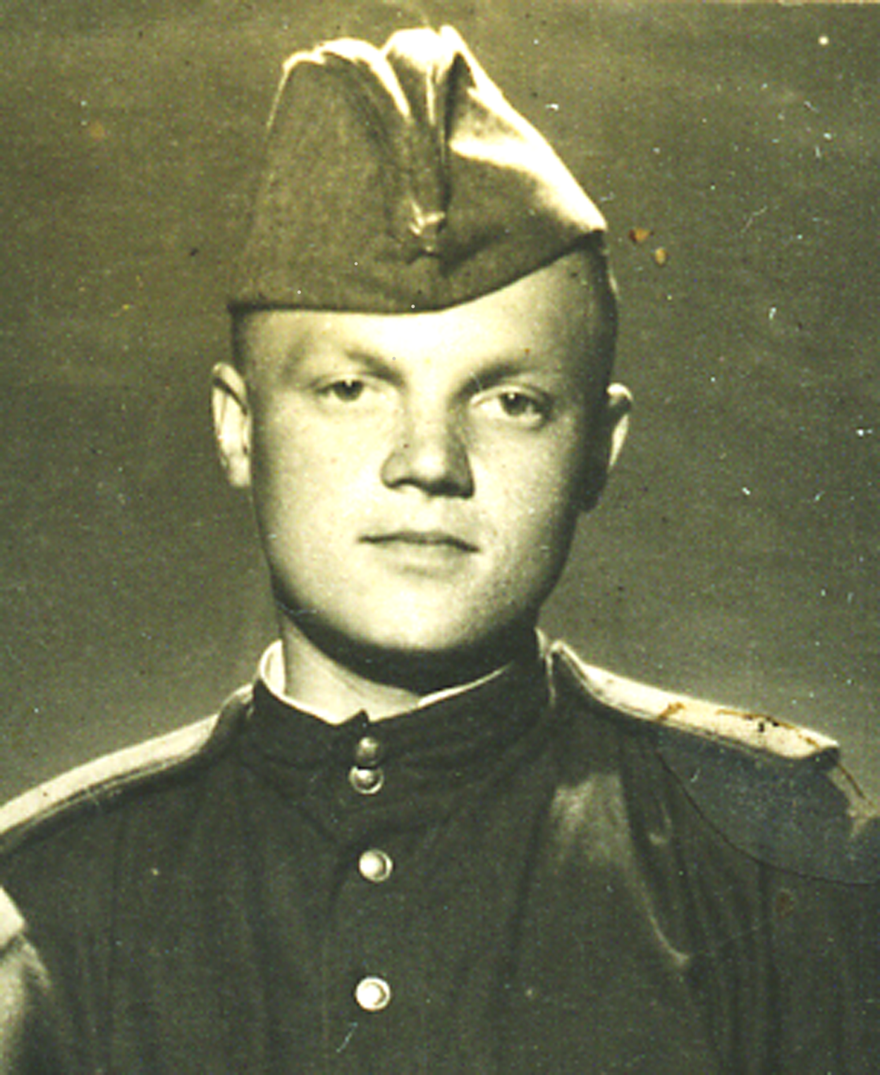

ПИСЬМА С ФРОНТА.
Прошло много лет, как окончилась Великая Отечественная война. Перебираю письма с фронта. Понимаю, что они никому не нужны. Что с ними делать? Уничтожить! Рука не поднимается. Наверное, их нужно сохранить для себя. Читая письма, возвращаешься в далёкое прошлое, возникают прежние эмоции, я молодею. Итак, 9 сентября 1942 года. Нас трое. Я, мой одноклассник Коля Герасимов и ученик 8-й школы Коля Федотов. Ранним утром нас провожают в г.Владимир, в пехотное училище. Коля Герасимов играет на гармошке. Его провожает вся деревня. Колю Федотова провожают родители. Меня - мама и Серёжа Алексеев. Последний звонок, гудок паровоза, мы покидаем Александров .Вернуться в любимый город мы можем только после Победы. Другого пути у нас нет!1942 год. Второй год грозное пламя войны бушевало на нашей землей. В тяжёлом единоборстве с немецко-фашистскими захватчиками советский народ отстаивал свою свободу, честь и независимость, будущее всего человечества. Шла гигантская по масштабам и небывалая по напряжённости битва. Злобный и сильный враг
3
стремился уничтожить все завоевания советского народа, грабил и топтал плоды его многолетних трудов, глумился над его национальным достоинством. Немецко-фашистские захватчики продвинулись далеко на восток в направлении нижнего течения Волги к хребтам Кавказа, держали е блокаде Ленинград, всё ещё находились в 150-200 км от Столицы нашей Родины - Москвы.
Владимирское пехотное училище.
10.09.42.
«Здравствуй, дорогая мама! Доехал благополучно и прибыл в училище е 12 часов ночи. Попал в пулемётную роту. Завтра нас оденут и ... Но в общем мне в училище понравилось .Выпустят нас месяцев через шесть лейтенантами. Верно, специальность не больно хорошая, но всё-таки командиром быть лучше, чем бойцом. В Орехове были в кино, смотрели «Парень из нашего города».Потом ходили на базар и приценялись. Жить здесь намного дороже, но по карточкам всё, что хочешь. Сейчас не спим - осваиваемся. Уже второй час ночи. Завтра спим до сколько хотим, идём в баню и совсем бойцы. Подробности потом, потому что не знаю обратного адреса и ещё не освоился. Крепко целую. С красноармейским приветом. Анатолий.
11.09.42
«Живу хорошо. Вчера вечером нас одели. Нашу одежду мы отдали в фонд обороны СССР. Сейчас мы настоящие защитники Родины. Писать тебе то, что желаешь, я не буду. Достаточно фразы, что устроился хорошо. К нам ходят знакомые ребята. Опять мы встречаемся с Мишей (Зотовым). Он уже привык, да и нам не привыкать. Смотрели кино «Сто мужчин и одна женщина».0 мирной жизни теперь приходится только мечтать. Кончилось моё «донжуанство».
Ты обо мне в слезах не вспоминай,
Оставь свою заботу и тревогу.
Не близок путь, далёк знакомый край
Но я вернусь к родимому порогу!
Как дела с дровами? и вообще твоё самочувствие».
На мой непросвещённый взгляд в то время училище готовило общевойсковых командиров с углубленными знаниями определённого вида оружия. Я попал в пулемётную роту, где в основу обучения был определён станковый пулемёт Максим. Кроме нас в училище готовили миномётчиков и связистов. Механизм приёма новобранцев в училище был отработан очень чётко. После санобработки и обеда из нас образовали роту, построили, разделили по росту .Я с ростом 158 см попал в третий взвод, значит в четвёртом взводе четверть курсантов были ещё ниже меня.

4
Затем нас отправили спать. В расположении роты была одна большая комната с двухэтажными железными кроватями. Я попал на верхний этаж. На следующий день выдавали обмундирование. Мы впервые облачились в шинели. Говорят, что солдат спит на шинели, кладёт её под голову и укрывается шинелью. Галифе были для нас тоже новинкой. Ботинки с обмотками произвели на нас удручающее впечатление, за неимением альтернативы, мы привыкли.
Когда я писал маме, что не буду писать ей того, чего она хочет, я имел в виду военную цензуру. Я уже видел письма, в которых весь текст был зачёркнут.
Чтобы скрасить нашу жизнь, кино нам показывали каждую неделю.
06.11.42.
«Здравствуй дорогая мама!
Ты, конечно, не ждала от меня так быстро письма, но сегодня я несу почётную вахту и поэтому обязан не спать целые сутки. Живу я так же хорошо. Октябрьские праздники встречал гораздо лучше, чем прошлый год, но меня это не очень-то радует. Обстановка мне не по душе. Сейчас ходим празднично одетые, в новой зимней форме, щеголяем.
Жалъ, что не имею возможности сфотографироваться. Поздравляю с праздником!»
Время летит стремительно. Мы уже прошли курс рядового бойца, присягнули на верность Родине и первый раз несли караульную службу в гарнизоне. Я на «почётной» вахте. Письмо отправляю в конверте без обратного адреса. Значит, был в городе, в самоволке и опустил письмо в почтовый ящик. Во время караульной службы это практиковалось, так как все часовые и патрули - свои.
Конечно в 1942 году Октябрьские праздники мы встречали более уверенно, чем в 1941, но всё же обстановка тревожная: немцы - в Сталинграде, рвутся на Кавказ.
Занятия в училище уплотнены до предела, изучать нужно не только пулемёт. Изучаем Боевой устав пехоты, тактику, роем окопы, ползаем по-пластунски, ходим в атаку. Учимся стрелять из всех видов пехотного оружия, бросаем гранаты, бутылки с зажигательной смесью, учимся штыковому бою. Нам преподают инженерное дело, топографию, основы противохимической защиты и много других наук.
13.01.43
«Здравствуй, дорогая мама!
Вчера получил от тебя письмо и спешу ответить. Живу я хорошо, если не считать зверского мороза. Ты пишешь, что хорошо бы встретится. Мы
встретимся и это время не далеко. К тебе явится офицер. Вот тогда-то
5
уж мы порадуемся. Учиться сейчас стало немного сложней, времени нет. Мама, наверное, на душе у тебя, в связи с нашим наступлением, стало веселее. Жить легче стало. Трудности переносятся легче. Так и у меня. Читаю, мало, лишь по ночам, поэтому никогда не высыпаюсь. Я раньше не любил стихи но теперь наоборот. Получил письмо от Володи Малькова – он на самых передовых – на Н.П. Описывает, как при разрывах снарядов они встретили Новый год. Как насчёт Олега? Ведь он с 1925г?»
Шёл четвёртый месяц моего пребывания в училище. Прошли отрядные учения с ночёвкой в поле. Мы были на лыжах. В связи с сильными морозами учения прекратили.
Положение на фронте улучшилось.19 ноября 1942 года наши войска Юго-Западного и Донского фронтов перешли в контрнаступление. 23 ноября было завершено окружение. 22 отборных дивизий фашистов в Сталинграде (330 тыс.солдат и офицеров).
4 января 1943 года был освобождён Нальчик.

25 февраля 1943 года войсками Воронежского фронта был освобождён Воронеж. Кто бы мог подумать, что в этом городе пройдёт большая часть моей жизни.
8 февраля был освобождён Курск! Володя Малъков мне больше не написал письма. Он погиб,0лег Боравский, мой двоюродный брат.
16.03.43. г. Владимир
«Дорогая мама!
Получил от тебя письмо и узнал, что ты действительно больна. Почему же об этом ничего не писали? Наоборот ,писали ,что ты себя чувствуешь хорошо .Нет, уж вы не врите мне в следующий раз. Мама, как-то ты там живёшь? Слушаешь ли патефон, пьёшь ли чай по утрам с книгой? Как ты устроилась дома ,сделала ли себе кабинет и как поживают мои вещи? Пожалуйста, не теряй их .Они останутся на память.
Ты пишешь, чтобы я прислал фото. Вот будет благополучный момент, тогда сфотографируюсь. А сейчас каждая отлучка даже на час грозит арестом.
Программу в основном усвоил, а насчёт выпуска точно ничего не скажу (точнее не на счёт выпуска, а насчёт отъезда).Ты, мама, не беспокойся обо мне, я не пропаду. На фронт сразу я едва ли поеду, а если поеду, то держись, немчура. Насчёт успехов немцев на юге - это временное явление. Жаль только то, что Ие опять жарко придётся. Очень хочется побывать сейчас дома, все-таки жить у нас очень удобно. Вспоминаю все утренние процедуры, размаскировки окон. И вспоминаю, как я только встав с постели, принимался за книгу, и как ты меня ругала за это. А теперь скажу: «Мало читал». Нужно было больше читать, было время. Теперь же

6
я надолго бросил эти занятия. Верно, читаю стихи и рассказы, но всё это только ночью, в ущерб сна.
Мама .ты помнишь, как я любил немецкий язык, с каким прилежанием я относился к нему. Так вот, с таким же рвением я изучаю военное дело. Но оценки у меня лучше ,чем по немецкому языку, потому, что военное дело всё же проще .Правильно ли то что убит В.Н?»
В.Н. – Доброхотов, учитель химии, Ия - моя родная сестра. Когда я писал это письмо, я не думал, что из училища оно будет последним.
На фронте развивались события, которые сделали крутой поворот в моей жизни. Продолжавшееся наступление Красной Армии на юге, охватившее всё южное крыло фронта. было чревато тяжёлыми последствиями для фашистских войск .Возникла опасность потерять всю Левобережную Украину. Гитлеровская ставка принимала экстренные меры для восстановления положения на фронте .Гитлер рассчитывал спасти положение на юге путём мощного контрнаступления .Накануне контрнаступления Гитлер обратился к войскам Армии Юг с приказом, в котором призывал проявить чудеса стойкости и героизма. Говорилось, что исход сражения мирового значения зависит от армии. Нынешняя и будущая судьба Германского народа решается за тысячи километров от границ империи.
Гитлер обещал бросить на южный участок фронта все силы Германии: новые дивизии, самое совершенное вооружение. Врагу удалось создать значительное превосходство в силах. 17 февраля 1943 года сильным танковым ударом в районе Краснограда противник начал контрнаступление.22 февраля обстановка на юге ещё больше осложнилась. Создалась угроза выхода немецко-фашистских войск к Харькову.15-16 марта части Красной Армии с боями, прорываясь из окружения, оставили город. Каково-то пришлось в это время Ие? Потом, много лет спустя ,она мне рассказывала об этом в деталях. Но даже сейчас писать об этом не хочется. 18 марта наши войска оставили Белгород. Училище получило приказ - выехать на фронт. Командованию уже было известно ,что наиболее подготовленными, стойкими бойцами были курсанты военных училищ. Они в нужный момент были способны выполнить поставленные задачи лучше ,чем обычные воинские подразделения. Через несколько дней нас погрузили в эшелон и вперёд, на Запад .Вокруг Москвы, по окружной, нас провезли за одни сутки. Дальше, с большими остановками мы миновали Нарофоминск и Малоярославец. Высадились на станции Суходрев. Это километров 35 до Калуги. Западный Фронт. 25-26 марта. Линия фронта стабилизировалась. Попытка фашистского командования окружить советские войска в районе Харькова и Курска, устроить нам Немецкий Сталинград - провалилась.

7
07.04.43.
Тульская обл., станция Суходрев, Детчинскжй район
«Здравствуй, дорогая мама!
Вот теперь я увидел и узнал то, о чём читал в рассказах газетах. Многое я могу тебе теперь рассказать. Многому я с трудом раньше верил, а теперь всему верю - убедился лично. Всюду, где я был, видны следы немцев.(разорение, разруха и много, много горя.) Фронт…
Этого слова я раньше не представлял .Устроился хорошо, ты только не беспокойся. Не знаю, получила ли ты от меня два письма. Мама, ты знаешь, я доволен, что вырвался из того места ,ведь это будет для меня лучше после войны. Я рад, что уехал из этого города .Сейчас пишу письмо, сидя на диване, на котором несколько времени назад сидели фрицы. Тульская обл., Детчинский р-н Дольский с/с, деревня Боровка. Мне не пиши, а пиши Яценко А.В. для Толи».
Отсюда, из Тульской области в апреле 1943 г я пошёл пешком на Берлин! И так, за несколько дней до окончания .все курсанты Владимирского пехотного училища были направлены в резерв Западного фронта. Так диктовала обстановка. Обе стороны готовились к решительной последней схватке.
За эти, почти шесть месяцев в училище окончательно определилось моё отношение к специальности военного человека. Я уже не считал, что быть командиром это хорошо .В последнем письме я писал маме о том, что я очень любил заниматься немецким языком, так же , как люблю армейскую жизнь. Мама-то знала, что я терпеть не мог немецкий, тем более, когда началась война. В этом письме я уже прямо выразил своё отношение к военной специальности. Я был рад, что мне не присвоили звание лейтенанта. Звание офицера связало бы мою судьбу на всю жизнь с армией.
09.04.43.
«Здравствуй, дорогая мама!
Видишь, я пишу довольно-таки аккуратно, хотя иногда и нет возможности писать. У нас здесь совсем весна, ледоход я здесь не застал, вода сходит. Растительность здесь лиственная, много дубовых лесов, еловых же совсем не видел. Живу я опять-таки ничего (я ещё плохо не жил в армии).Но весна..,
Ты знаешь, выйдешь вечером на закате, поют птицы и так хорошо, хорошо дышится. Помечтаешь о будущем, вспомнишь прошлогоднюю весну. Мама, напрасно ты тогда говорила мне, чтобы я меньше гулял, а лучше бы занимался в школе, всё равно это впрок не пошло. Теперь же очень приятно вспоминать о прошлой весне. Опишу пейзажи: весна, земля обнажилась, и
вот появилось изрытое, исковерканное её лицо. Окопы, воронки, доты, дзоты. Всё это я теперь увидел. Изредка у дороги видишь одинокую могилу или груду немецких касок. Где-нибудь в стороне стоит трофейная пушка.
8
Масса немецких мин, гранат, снарядов , рассыпанных, как грибы в лесу, деревни разорены.
Но немцы сюда больше не придут. Да, я, мама, не мог верить картинам разрухи по газетам. Теперь же я поверил .Я видел не только Нарофоминск, Малоярославец я видел и другие населённые пункты рядом с фронтом. Нет стёкол, рам, стен. Выглядывают печные трубы. Узнаю о многих зверствах, как гибло наше мирное население, раненые красноармейцы. Мама, ты бы только знала, что сделали здесь немцы. Чтобы отомстить им – не жалко жизни. Наедятся же будем на лучшее.
Вот что мне сказали однажды: «А если опять придёт немец, то лучше сама рой могилу и ложись в неё живая». Вообще-то я не знаю, что ещё писать, хотя писать есть о чём. Ты знаешь, теперь мне очень хочется получить от тебя письмо длинное, длинное. Попробуй, напиши на старый адрес. Может я и получу письмо, чем чёрт не шутит. Так не беспокойся обо мне .Жди меня и я вернусь! Крепко целую».
Что касается фразы «чтобы отомстить не жалко жизни», теперь мне кажется, что это был перебор. Но как знать! Нас воспитывали в училище почти 6 месяцев, и это воспитание было на высоком уровне! Воспитывали тактично, уважительно. Только в редких исключениях прибегали к наказаниям. У меня их не было. Конечно же, мы были патриотами своей Родины.
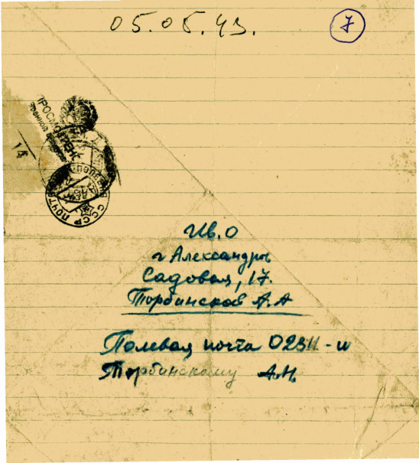
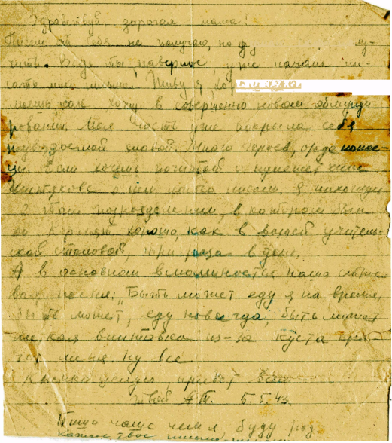
23.04.43
«Здравствуй, дорогая мама!
Жаль, что не имею возможности получить от тебя письма. Их я не получаю уже месяц. Пока я опять по своей специальности (как видишь, мне «везёт»)
Попал вместе, в одну роту с Николаем Федотовы, поэтому не беспокойся, вдвоём веселей. Настроение у меня никаких изменений не претерпело .Все по-старому. Ты, вероятно, сейчас опять устаёшь. Мама, пиши мне,
9
пожалуйста, побольше и поподробней о твоей жизни, Ии и Таичке и вообще о доме. Пиши по адресу П.П. 02311-И. Желательно, чтобы ты писала чаще, ведь письма на фронте - это всё. Теперь крепко целую. А.Т.
Не беспокойся, всё хорошо.»
Закончилось формирование нашего подразделения, я попал в ЗЗ6 стрелковый полк. Николай Федотов кончил восьмую школу. Мы друг друга раньше не знали. С войны он вернулся без руки. Таичка - Таисия Ив. Недошивина, друг дома, учительница.
05.05.43
«Живу я хорошо, сама нанимаешь как. Хожу в совершенно новом обмундировании. Моя часть уже покрыла себя неувядаемой славой. Много героев, орденоносцев. Если хочешь почитай о пулемётчике Чистякове, о нём много писали. Я нахожусь в том подразделении, в котором был он. Кормят хорошо, как в вашей учительской столовой, три раза в день. А в основном вспоминается наша строевая песня «Быть может, еду я на время, быть может, еду навсегда, быть может, меткая винтовка из-за куста сразит меня».
Фраза «кормят хорошо, как в вашей учительской столовой три раза в день» говорит о многом. Зимой 1941 г в Александрове был голод. В учительской столовой учителям давали раз в день тарелку пшеничного супа, разбавленного водой. Его ещё называли «баландой». Я подозреваю, что мамина болезнь - голодные обмороки.
14.05.43.
«Работаю в роте, замполитом, т.е.заместителем нашего политбога (так мы в шутку называли нашего политрука).Живу я ничего, ребята попались хорошие ,все наши, с которыми я учился вместе. Я попал в один батальон с Витей Сибириным. Иногда встречаемся. Ты всё-таки лучше меня встретила I мая. Я отметил его лишь тем. что выпил 300 г. водки и с этого немного повеселел. Ну а вообще здесь не скучно, скучать некогда. Я, как замполит, усиленно интересуюсь международной политикой, да и знать я стал об обстановке больше. Теперь передо мной картина войны проявляется. Конец войны у нас недалёк. Уже следующий первый май мы встретим вместе, кружась в вихре вальса. Мама ,о Ии пока не беспокойся, ещё рановато .Ведь я почти был в её положении, мне тоже не хватало времени писать. Обо мне тоже не беспокойся. Если я не пишу - значит, всё в порядке. Вот такие условия. Ну, а если, что случится, напишут товарищи».
С Витей Сибириным ми учились с первого класса в Третьей Советской школе в Садовне. В четвёртом классе занимались фотографией. В девятом классе он мне помогал в «клубе выходного дня». Показывали диапозитивы «Евгений Онегин» .Не всегда получалось хорошо. Часть картин, под аплодисменты зрителей, выходили вверх ногами.

10
Текст читала Е.Н.Молева. В школе он тогда у нас не учился. Его призвали на полгода раньше меня. На Смоленщине он потерял ногу.0н окончил училище и был лейтенантом. Нам доставляли газету «Британский союзник», издаваемую в Лондоне. Формат её был с «Известия». Таких интересных газет мы ещё не видели. В них было всё, начиная со сводок с театра военных действий во всём мире, кончая светской хроникой. Конечно, были и другие газеты: «Правда», «Комсомолка», наша дивизионная газета, боевые листки и т.д.
20.05.43
«Очень рад, что получил от тебя уже три письма. Сразу на душе стало веселей. И теперь уже «нам не страшны немецкие танки и их броня нам нипочём» (это из нашей строевой песни). Живу хорошо, питаемся всем расчетом, достаём картошку, крупу (это кроме пайка). Сейчас сыт все время. Ты описываешь природу. В этой местности немного по-другому. Здесь не пахнет цветущей ивой, она отцвела в апреле. Здесь тоже прекрасные лунные вечера. Соловьи заливаются «навзрыд» (как говорит Чуркин).Много цветов. Зацвела сирень, а вишни и яблони у нас отцвели. А как их тут много, только большинство садов покинуто, только коричневые трубы да обгоревшие столбы остались среди цветущей зелени. Мама, я в таком роде войск, что мои первые мины, снаряды, пули и прочие неприятности, но я решил «пройду все бои и войны, не зная сна, не зная тишины».
12.06.43г.
«Сейчас прекрасное утро, замечательное настроение и поэтому хорошо писать письмо.
Из дома получил письмо я небольшое.
Оно написано дрожащею рукой.
И в каждом слове - милое, родное.
II в каждой фразе то, за что иду я в бой.
Его писала мать. Читая эти строки,
Хотел бы я тебя скорее увидать.
За это бой идёт с врагом жестоким.
Моя, в тоске седеющая, мать
Я бы назвал тебя нежнее-
На белом свете слова не сыскать,
Чтоб сердцу сына было радостней, милее,
Чем слово наше маленькое «мать».
И только этим, словом называю
Тебя и Родину великую свою
И Вашу жизнь, и счастье защищаю
От немчуры я в праведном бою.

11
Живу я ничего, но сама знаешь об этой жизни. Деления между днём и ночью у нас нет. Не спишь больше по ночам. А в сутки не более 5 часов. Сейчас стою у своего «максима» с биноклем и наблюдаю за голубой высью. Может появится «мессер». Послал тебе фото, получила ли ты? Письмо Ие послал на днях»
20.06.43
«Живу ничего, с питанием тоже жить можно. Стоит прекрасная погода. Много грибов, ягод, но ещё больше мин. Мины везде: и на земле, и на дороге, и в немецких блиндажах.

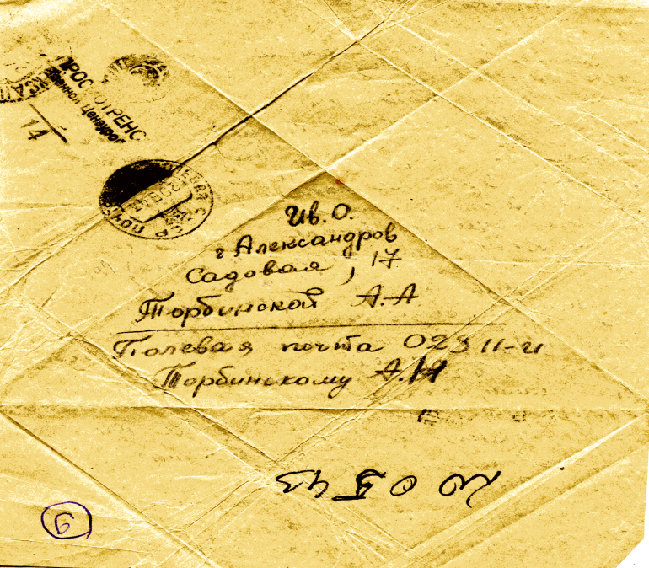
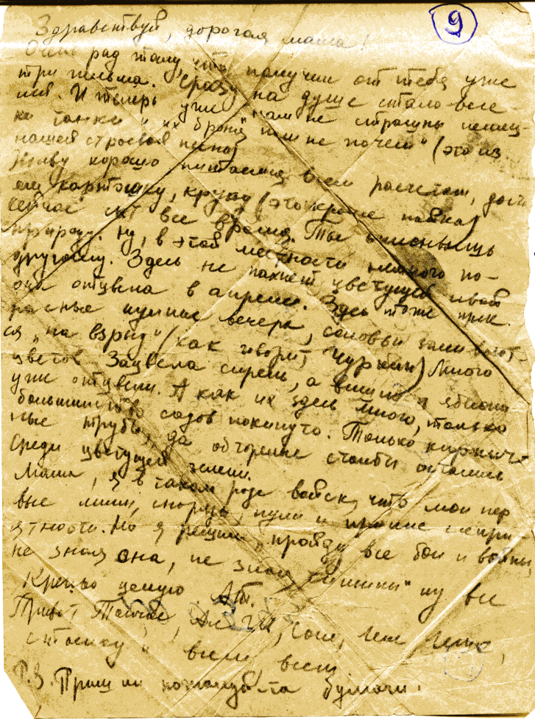

Минируют даже часы. Вот стервы! Встречаю интересные документы(ты знаешь, я помню немецкий).0собенно интересны у них письма. Один папаша пишет сыну, чтобы он лучше учился, а потом описывает, что живет в долине, у реки и прочее описание природы. Но его не радует это, он уже получил урок в России. Так что deutsch пригодился. Картинки, открытки у них в большом количестве. Журналы похожи на старую «Ниву».

12
Немцы, между прочим, любят роскошь, даже на войне. Но, что я знаю о них, похоже не на культуру, а на дикарство».
Казалось бы на фронте совсем тихо. Мы двигаемся, непрерывно меняем позиции. Сосредотачиваемся перед Спас-Деменском для нанесения удара по противнику. Двигаемся только ночами. Днём тщательно маскируемся, конечно, окапываемся и в любую минуту готовы к воздушному налёту авиации.
01.07.43
«Живу я ничего, настроение бодрое, хорошее. Плохо то, что у меня немного вывихнулась нога - больно, ну да это ненадолго. Ты пишешь о саде. С каким бы наслаждением я там побывал, поел бы смородины, крыжовника, а вечером посидел бы на лавочке, послушал радиолу (она, наверно, ещё играет). Ты немного неправильное имеешь представление о фронте. Ты пишешь
«стоит где-нибудь на передовой», а стоять-то там как раз нельзя». Лежит - так будет правильно. Питание у нас хорошее. Едим очень разнообразно. Суп - пюре, лапшу, овощной, пшённый, пшеничный, перловый, даже рисовый супы. Вчера пировал. Съел 350 г. сахару с земляникой. А её здесь столько!.. Два часа поползать - вот и котелок. Писем от Ии ещё не получаю. После Москвы я не видел ни одного целого города. Был в Наро-Фоминске, Малоярославце, Юхнове, а родной город уже не видел давно. Пиши о своей, жизни, ходи в кино, в клуб, реже в лес, ведь ты, наверное, очень устаешь .Крепко целую.
Да, забыл написать. Я в той части, где служил дядя Миша, его здесь знали»
Весной мы очень голодали, перешли на подножный корм .Ели всё, что попало: птиц и другую живность .Главная причина, на мой взгляд, бездорожье. Даже по Варшавскому шоссе было трудно проехать. Всё оно было разбито, перепахано танками и для движения не годилось .Единственными надёжными автомобильными дорогами в этих местах были деревянные дороги: две колеи состоящие из половинок расщепленных стволов деревьев, скреплённых чаще всего железными скобами. Кончилась - распутица, снабжение стало отличным и так до конца войны.
Закон «Всё для фронта, все для Победы» действовал.
Дядя Миша Пурганский. Он на войну ушёл в первый день. Был комиссаром полка .Погиб под Москвой. Он был мужем Лёли (Ольги Сергеевны Торбинской, моей тёти).
15.07.43
«Ты спрашиваешь, попал ли я в эти бои. Нет, ни я, ни Ия в них не попали. Эта грандиозная битва развернулась как раз между нами.

13
Я нахожусь севернее, а она южней. Получила ли ты письмо, в котором я писал, где я. Я нахожусь в тех местах, где начала свою военную карьеру Ия, и где она получила первое боевое крещение, будучи студенткой. Кормят хорошо, настроение стало немного лучше, чем две недели назад. Дожди кончились.
Мама, скоро ты услышишь, что и у нас развернутся жестокие бои. Ведь мы теперь не намерены всё время сидеть в обороне. Мы тоже будем гнать немчуру. Я думаю, что через родину Лены и Гали. Теперь я оттуда не так далеко».
0 своём местонахождении я сообщаю маме иносказательно. но она всегда знала, где я. В этом случае я был там, где «свою военную карьеру начинала Ия. А Ия, будучи студенткой, строила оборонительные сооружения, под Ельней. Попала там под первую немецкую бомбардировку. На пути нашего наступления на Запад, вдоль Варшавского шоссе были Спас-Деменск, Ельня, Смоленск. Родина Лены и Гали, моих двоюродных сестёр, Белоруссия.
Наступил июль 1943 года. На всём советско-германском фронте было затишье, но это было предгрозовое затишье.
5 июля в 2 ч 20 мин гром орудий разорвал предрассветную тишину. На широком участке фронта южнее Орла, началось сражение на Курской дуге
17.07.43
«3дравствуй, дорогая мама! Сейчас есть немного времени, чтобы написать тебе письмо, а то ты вероятно беспокоишься. Но не беспокойся обо мне, если я не пишу. Обо мне напишут немедля, если что случится. Ведь я не один, а у меня есть много приятелей. Обо мне не беспокойся. я живу пока ничего. Только замучили дожди, они идут каждый день. Эта сырость начинает надоедать. Очень рад, что пошла малина, ешь её больше, нам не береги. Освободись, пожалуйста, от физической работы,
а то ты опять заболеешь».

20.07.43
«Здравствуй, дорогая мама.
Писем от тебя не получаю. Я жив и здоров. Получил письмо от Таечки. Она хорошо сделала, что написала об Ии. И одного меня на фронте хватит. 0 возвращении домой сама знаешь: добьем немчуру. А насчёт встречи возможно.
3деоь долго не остаются, а если остаются, то навсегда. Ну, все. Крепко целую, пиши чаще, а то хандра».

14
Наступление Западного фронта началось рано утром 7 августа после артиллерийской подготовки из района восточнее Спас-Деменска. Перешли в наступление три армии, в том числе 33-я армия и наш 336 стрелковый полк.
С начала артподготовки немцы оставили первую траншею и по ходам сообщений кинулись в следующие траншеи. Но артиллерия и здесь накрыла их своим огнём. Вслед за огневым валом двинулась, а атаку пехота, поддержанная танками.
07.08.43
«Дорогая мама!
Писем от тебя пока не имею. но учитывая положение, решил написать. Я жив, здоров, бодр и весел, несмотря на трудности. Чувствую себя прекрасно. Начались смертельные схватки с врагом и у нас. Об этом ты должна узнать от информбюро. И так не беспокойся. Вероятно сегодня иду в бой. Что случится, то тебе напишут. А так как я умирать не собираюсь, то жди письма».
Бой продолжался. Мы быстро освободили первые траншеи. Но противник предпринимал одну атаку за другой, поддерживая их массированным огнём орудий и миномётов.
Отбивая контратаки, к исходу дня 7-го августа, мы продвинулись лишь на четыре километра. К 12 августа наши части, медленно продвигаясь вперёд, создали угрозу окружения вражеской группировки в районе Спас-Деменска. Как не пыталась немецко-фапшстское командование удержать этот район, оно было вынуждено отводить свои войска из Спас-деменского выступа.
Утром 13 -го мы поднялись из окопов и снова пошли вперёд. Наступление развивалось как по лекциям, которые мы слушали в училище. Сразу же над нами в голубизне ясного неба появились белые клубочки разрывов снарядов. Шрапнель с характерным шелестом, похожим на то, как кто-то рядом косил высокую траву острой косой, врезалась в землю. Опасность была смертельной .Появились первые потери.
Броском вперёд мы преодолели эту местность, и ушли от немецких наблюдателей. Обстрел прекратился. Вдруг, позади нас из-за леса раздался гул самолётов. Это были наши краснозвёздные Илы. Они пролетали над нами на бреющем полёте. Штурмовали деревню, на которую мы наступали, кажется она называлась «Мамоново».Илы летели так низко, что мы невольно пригибались под ними, боясь, что они нас заденут своими крыльями. Но сердца наши наполнялись гордостью и восторженно бились. Мы только прибавляли шаг, «Славный час настал, мы идём вперёд».

15

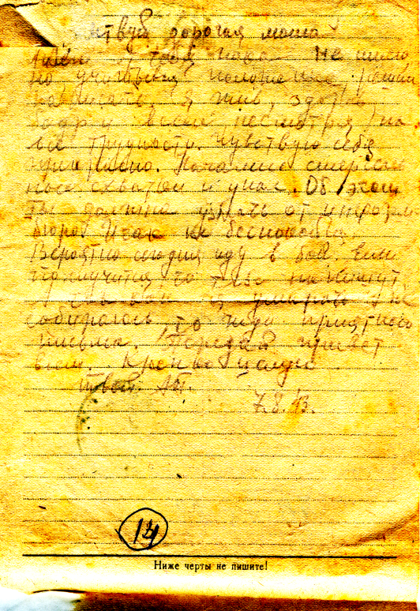
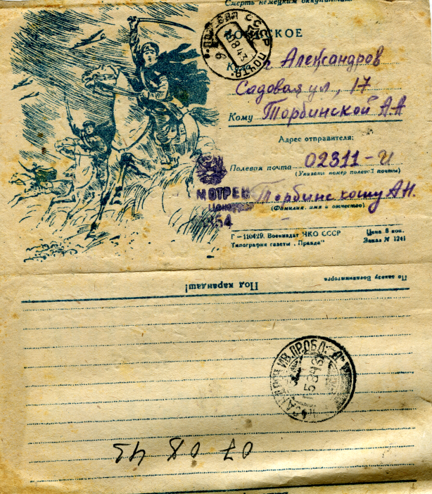

Деревня горела. Уже было видно, как серые фигурки немцев метались между домами. Помкомвзвода сержант Запольских, выполняя свои обязанности, воодушевлял нас криками «3а Родину! Вперёд!» Приказал мне, чтобы я открыл огонь по бегущим фашистам. Понимая, что это невозможно, так как хотя деревня и была на пригорке, но меня уже обгоняли курсанты. Я всё же развернул пулемёт и, под высоким прицелом, открыл огонь над головами наступающих. Послышалась отрезвляющая команда «Прекратить огонь». Мы продолжали мчаться вперёд из последних сил и ворвались в деревню .На мгновенье я остановился и обернулся. Солнце палило немилосердно. Горящие избы, дым, пыль, копоть, какой-то ад!
Преследуя немцев по горящей деревне мы, взмыленные, вырвались на околицу и залегли у дороги. Пришёл приказ остановиться и занять оборону. Справа от нас гремел бой. Впереди метров пятьсот во ржи притаилась самоходка. Она вела по деревне методический огонь. Вскоре обстрел прекратился. Возбуждённые атакой мы отдыхали и окапывались.
День шёл к концу. Мы уже успели перекусить и напиться воды из ближайшего колодца. Справа продолжался бой. Внезапно появился наш командир взвода. Он спешил.
В двух словах объяснил, что нужно кому-то из нас четверых наводчиков, вместе с ним подобраться во фланг противника и оттуда пулемётным огнём вынудить его отойти с занятой позиции. Добавил, что это добровольно.»Кто пойдёт?»Я ожидал, что отзовутся все, и вдруг, молчание...Наступила неловкая пауза. Желающих не нашлось.

16
Помедлив, я сказал: «Ну, наверное, я». Мне тоже нелегко было идти на это, наверное, труднее всех. Я был ниже ростом и физически слабей остальных. Лейтенант оценивающе посмотрел на меня и был явно недоволен, но другого выбора не было. За километр от нас в долине шёл бой. В дыму были слышны пулемётные и автоматные очереди, разрывы мин и снарядов.
Подхватив пулемёт с двух сторон, мы с лейтенантом побежали к намеченному месту. Пробежали уже больше половины пути, как вдруг над нами прошелестела мина и метров триста позади разорвалась .Потом другая, ближе. Третья разорвалась ещё ближе. Нас обдало землей и воздушной волной. Поле было покрыто воронками от мин и снарядов. Мы разбежались по воронкам. До места было уже недалеко .Сделали ещё бросок, бежали уже порознь. Вдруг, ещё взрыв мины, уже впереди нас «взяли в вилку». Следующая мина разорвалась совсем близко. Меня оглушило, бросило взрывной волной, обдало землёй. Я почувствовал какой-то тупой удар в бедро и свалился в ближайшую воронку. Потрогав ударенное место, увидел на ладони кровь. Подполз лейтенант, чтобы узнать, что со мной. «Врёшь»,сказал он. Но увидел сам и подхватил пулемёт. Уже не знаю, как, но и вторую коробку с пулемётными лентами, и начал продвигаться вперёд.
Огонь по нам продолжался. Пролетело ещё несколько мин, потом обстрел прекратился. Только шальные пули пролетали над головой. Лейтенант почти добрался до места. Я стал думать, что делать самому? Нога двигалась, значит, кость была цела. Ну а боль? Сгоряча было не больно, только теперь стало ныть, кровь вытекала слабо. Двигать ногой больно, но терпеть можно. Принял решение выбираться с поля боя. Полз от воронки к воронке, волоча раненую ногу. Солнце скрылось за лесом. Вечерело.
Пули над головой продолжали летать и падать на излёте. Я был далёк от мысли, что это обстреливают меня. В сумерках дополз до деревни. Осталась последняя преграда - дорога, которая откуда-то обстреливалась трассирующими пулями. Собрал все оставшиеся силы и как можно быстрее прополз через дорогу. К своей радости почти свалился в свой окоп. И так радушно меня приняли! Сразу перевязали, накормили, перевезли в санроту. Отправки в санбат пришлось ждать до утра. Я был не один. Нас разместили в кустарнике. Мы задремали. Заморосил дождь, стало холодно. Так, в полузабытьи мы пролежали до утра. Очнулись от шума.
Мимо нас проскакали рысью около двухсот конников генерала Белова. Они атаковали позиции противника в направлении, где я был вчера, вечером. По тому, как минут через 25 возвращались в большом беспорядке, среди возвращавшихся часть лошадей скакала без седоков, я понял, что атака не удалась?
Но начинался новый день. Наступление продолжалось. Уже был взят Спас-Деменск. Мы знали, что сегодня вечером Москва будет салютовать нашему фронту.

17
Поблизости от санроты, укрывшись за стеной полуразрушенного зда-ния группа военных в форме лётного состава была занята организацией командного пункта. Уже развернули рацию. Связисты тянули провода. Прибегали вестовые и что-то докладывали генералу. Скоро наши штурмовики и артиллерия сравняют с землёй фашистские укрепления - пехота снова пойдёт вперёд, на Запад - на Смоленск.

ГОСПИТАЛЬ
18.08.43 Полевая почта 23983
«Здравствуй, дорогая мама!
Может, ты обо мне беспокоишься, не беспокойся. Сейчас я лежу, выздоравливаю в одном из госпиталей .Затрудняюсь сказать, где он, потому, что нас везли на автомобиле по каким-то лесам.
Ранило меня осколком, но его, видимо, вынимать придётся после войны. сейчас некогда. Рад, что я свою кровь пролил не даром. Мой «Максим» не щадил фрицев. Когда меня вывело из боя. Федотов был жив и здоров. Выздороветь надеюсь скоро, потому не надеюсь получить от тебя ответ. Ну, пока, все. Крепко целую. Твой А.Т.»
Перед отправкой в медсанбат мне дали трёхлинейную винтовку образца 1891 года с длинным штыком. Я пытался возразить, ведь у меня не было винтовки, а был пулемёт. Мне объяснили, что такой порядок. И, верно, многим в медсанбате приходилось объясняться, почему они оставили оружие на поле боя. Далее всё пошло по установленному порядку. Мы сложили оружие и нас повезли лесными дорогами километров 150 в северном направлении. Оказалось, в Сычёвку. Там был полевой госпиталь.

Павловский Посад Московской обл., госпиталь 1813 31.08.43
«3дравствуй, дорогая мама!
Сейчас очень беспокоен, что там у вас. Ехать меня не отпускают, потому, что рана ещё большая 8x4 см и всё время гной с кровью. Возможно, ты беспокоишься. Всё в порядке и ноги, и руки целы. Ранен в ногу, но лечение прогрессирует. Срок лечения пока два месяца (месяц я уже пролечился). Сейчас ходячий больной, конечно с палкой. Был ранен под Спас-Деменеком .Лежал в двух госпиталях, в одном в Сычёвке (под Ржевом), в Вязьме встретил Арефьева (отца). Мама, ответь, телеграфом и правдиво, как твоё здоровье. Телеграмму выслать не могу, потому «Plenus saculus est areanerarum». Жду от тебя некоторого ассигнования. Если можно, то приедешь. Я же не теряю надежды увидеться. Как Ия?»
В Сычёвке мне сделали операцию и извлекли осколок. Затем санпоездом через Вязьму отправили в Москву. Нас встречали на Белорусском вокзале.

18
Отвезли в госпиталь куда-то в ЦДКА, а потом оттуда в Павловский Посад. «Plenus saculus est areanerarum» - у меня в кошельке развелась паутина.

09.09.43
«Вышло так, что с отпуском мне отказали. Да ты и сама понимаешь, какое сегодня время. Живу я по-старому. Рана постепенно затягивается, осталось всего 3x1 см , а было 8х4 . Скоро опять поеду бить немчуру и там ещё раз испытаю свою судьбу. Самое главное уже началось, близится развязка. Гуляем вовсю, имеем у нас большое знакомство. Вообще, отдыхаем. Отдых хороший, но, конечно не заслуженный.
22.09.43г.
«Хоть от тебя писем не получаю, но на улице хмуро. А я опять так привык гулять! Устраиваю прогулки почаще, чем дома. Ты же знаешь мою бродяжническую натуру. Живу хорошо. Питание приличное, а если принять во внимание, что мы живём для того, чтобы жить, а не для того, чтобы есть, то достаточное. Состояние моего здоровья приличное. Рана моя зажила, только после контузии болит сердце. Сейчас здесь нахожусь только из-за этого. Развлекаюсь сейчас кино. Волейбол самое лучшее занятие. С восторгом слежу за событиями. Пройдёт ещё годик и возможно ,всё это закончится. Писем от товарищей сейчас не имею, да и не думаю писать сам, ввиду непостоянства адреса».
Меня навещала мама в госпитале .Мы оба волновались и были рады встрече. Проехать из Александрова с пересадкой при отсутствии регулярных поездов, когда военное положение, было, конечно, очень трудно. Мама к этому была совершенно не приспособлена.
Помню, что в то время у меня действительно болело сердце. Но это не от контузии. Быть почти год в пехоте пулемётчиком было свыше моих сил, я надорвался. Пулемёт «Максим» имел массу 66 кг. Хотя его обслуживали два человека и его можно было разобрать на две части (станок и кожух со стволом) всё равно нести 33 кг на марше, делая е сутки по 30 км и более было очень тяжело. Не забуду эти изнурительные переходы и сверхчеловеческое физическое и моральное напряжение в бою. Поэтому при построении перед отправкой в батальон выздоравливающих по команде: «Кто служил в артиллерии, два шага вперёд!» - я шагнул вперёд, не задумываясь.

БДТАЛЬОН ВЫЗДАРАВЛЙВАИШХ, ВПЕРЁД, НА ЗАПАД..
30.09,43
«Здравствуй, дорогая, мама!
Пишу тебе опять письмо с полевой почты. Наконец-то я попал не по своей прекрасной специальности.

19
Выехал из госпиталя 25.09.43. в батальон выздоравливающих. По пути заехал к Вале, но, увы, её не было. Таня меня не узнала, а Аллочку я и сам первый раз увидел. Уехал в Можайск. Мог бы быть в батальоне выздоравливающих, но вышел случай и я решил, что лучше не быть специалистом (пулемётчиком). Попал в род войск, где был Серёжа Батасов (в артиллерию). Поехал опять через Москву. Двадцать минут пробыл у Вали довольно с большим риском. Впечатление они на меня произвели хорошее. Валя теперь в настоящей пропорции. Итак, я бросил пехоту и принялся за другое военное ремесло.
Когда я был в Москве, слышал залп салюта в честь освобождения Смоленска. У тебя, наверное, сейчас нет времени, ведь начались занятия. Скоро начнутся дожди, как-то у тебя с окнами? Не могу помочь. А лучше скажу так: «Когда будет грязь, холод, сверху будет лить дождь, начнутся морозы, вспомни, что миллионы людей находятся в худших условиях, в том числе и твой сын. Ну, а пока всё. Настроение у меня хорошее, но с востоком расставался с грустью. Дон Жуану не хотелось покидать Павловский Посад. Крепко целую. Анатолий».

П.П.49929-В 10.10.43
«И опять мой храбрый взвод - моя семья Настроение у меня сейчас хорошее. С удовольствием узнаю о наших успехах, на душе от этого становится очень весело. Хорошо жмут ребята. Пожалуй, через годик мы кончим, всю эту музыку и «фашистам на могилу дружно кол осиновый вобьем».Знаю, что ты плохо подготовилась к зиме. Мама, ничем не могу помочь. Скажу лишь одно: «Приеду весною, ворота откроешь, ты со мной, я с тобой побудем вдвоём. Одержим победу, к тебе я приеду, на горячем боевом коне (это из песни)».Жизнь моя идёт своим чередом. Специальность интересная. Верно, она жизнь мою не гарантирует, но не мне добиваться этого».
Это уж для красного словца. Теперь-то я понимаю, что борьба за
жизнь - инстинкт самосохранения. Главное, чтобы это было не иезуитским способом.
23 10.43
«Сегодня получил твоё письмо, пересланное из госпиталя. Непосредственно от тебя писем я ещё не получал. Меня же очень интересует всё то, что происходит там у вас. Ты пишешь «где-то я буду после госпиталя». Я уже нахожусь на месте. И это можно считать за счастье для пулемётчика. Моя специальность - готовить данные для стрельбы из тяжёлой артиллерии. Работа сложная, очень много тригонометрии.

20
К счастью я получил прочные знания по ней. Меня окружают бывшие инженеры, техники, архитекторы, строители и много других людей различных специальностей»
20.11.43.
«Здравствуй, дорогая мама!
Сейчас писем от тебя не получаю, да и теперь они будут идти гораздо дольше, я думаю, что теперь ты уже знаешь, где я, из предыдущих писем. Условия мне не позволяют нарисовать тебе полную картину местности, которую я освобождал и через которую я ехал. Крупные города, которые я видел, превращены в развалины. Я поинтересовался одним разрушенным вокзалом, у которого остался зал ожидания. Стены его расписаны. Эти сволочи- фрицы уже успели разрисовать стены видами городов, которые они покорили: Вена, Женева и много других городов. Над входом красовалась эмблема с лозунгом «Kempfen und arbeiten». Местность эта чрезвычайно разорена. Крестьяне живут здесь очень и очень плохо (Как родные тети Нюры). Не хотелось уходить отсюда немцам. Ведь они считали уже всё своим. Школы были ликвидированы.Только лишь были устроены школы, где обучали взрослых немецкому языку. Условия моей жизни резко изменились. Они опять стали такими, как до моего ранения (в связи с отсутствием времени, пишу тебе четвертый день). Вдруг получаю от тебя письмо, где я узнаю, что ИЯ дома, что живёте вы ничего и, что хорошо встретили праздники. Москву я увидел, как мимолётное видение. В общем, опять бессонные ночи, холод, ледяной ветер и прочие прелести. Были и приятные прелести, когда из Днепровской воды мы варили кашу. Правильно ты сделала, что написала адрес тёти Нюры. Я там появлюсь раньше всех. Ну пока, всё. С интересом жду письма от Ии, чтобы лучше ознакомиться с её жизнью».
Тетя Нюра Боравская. Она до войны жила в Полоцке.
16.12.43
«Здравствуйте, дорогие мама и Ия! Получил от вас несколько писем, но из-за обстоятельств не мог ответить. Очень рад, что жизнь у вас удовлетворительная, и вы заполняете её кутерьмой в ожидании Homo sapiens. Живу я ничего, но здесь скверная погода. Хотя уже середина декабря, но я ещё не видел мороза. Вчера шёл дождь. Ну и климат. Нахожусь недалеко от города, названного именем одного боярина. Вы спрашиваете насчёт друзей. У меня их много: инженеры, архитекторы, агроном, а особенно много учителей. Вот где школа жизни. Все работы хороши, выбирай на вкус. Земляков же пока не встречал. Все Сибирь, Урал, Средняя Азия и пр. Ия. ты пишешь о подарке племянни ... К сожалению, не могу, а от вас прошу карандаш, бумагу и таблицу логарифмов. Пишите мне чаще, ибо меня сейчас вы вместе интересуете ещё больше. 0бо мне не беспокойтесь.
21
Когда будет для меня какая-то опасность, я сам напишу или обо мне напишут. Сегодня всё утро и день - канонада. Крепко достаётся фрицам»
Город, названный именем боярина - Орша. Мне помнилось, что в одном из литературных произведений, кажется, у Загоскина, персонажем был боярин Орша. Да и у Лермонтова поэма - «Боярин Орша».
В артиллерии есть такая специальность - топограф-вычислитель. Она требует четких знаний по геометрии, тригонометрии, алгебре. Таких специалистов сразу подготовить трудно. Для этой цели искали людей с образованием. Поэтому-то у меня было такое окружение.
30.12.43.
«Работа у меня интересная и, только теперь, до меня дошли слова нашего математика Николая Ив., когда он старался приучить меня к точности и предупреждал, что может я попаду в артиллерию. Я тогда смеялся, но он дал мне большие знания, и я, когда-нибудь, соберусь ему написать. Скоро, вероятно, поменяю адрес».
Николай Иванович Васильев - наш математик в 8,9,10 классах.
07.01.44
«... Живу я ничего. Даже морозы, которые всё же начались, не оказывают на меня большого влияния, потому что одет тепло. Жизнь же моя сходится с песней «Вьётся в тесной печурке огонь, на поленьях смола, как слеза...» Только белоснежные поля далеко на Западе, а не под Москвой. Погода в Новый год была исключительно замечательная. Днём шёл снег (опять сырой!), и все ёлки е лесу прикрылись снегом, как ватой. Всё блестело при свете луны. Только чёрная лента Днепра уходила в даль к тому городу, взятие которого даст нам возможность продвинуться еще дальше на Запад».
29.01.44
«Пришлось знакомиться воочию с злодеяниями немцев в Катыне, о которых вы, наверное, много слышали из газет в связи с Польско-Советскими отношениями. Погода сейчас стоит прескверная, даже обсохнуть некогда. Дожди идут ежедневно, и мои валенки превратились в какую-то массу. Но я больше предпочитаю эту погоду, нежели морозы.
Мама, ты знаешь, я начал находить вкус в геодезии. Если я ее раньше считал сухой наукой, то теперь, когда занимаешься сам этим делом, находишь интерес. И как быстро я овладел азами этой науки. Ведь это теперь мой хлеб. Я топограф вычислитель - практик. Ия, ты пишешь насчёт амурных дел. Хватит, я был в госпитале, на формировке, а теперь: Бросьте, забудьте, плюньте на рифмы на арии, на розовый куст и т.д. Ты пойми, какая громадная ответственность лежит на мне.

22
Ведь именно по моей воле снаряд полетит в цель или не попадёт в неё. По моим данным пушки открывают огонь на поражение .По этому адресу не пишите».
Катынь. Я до недавнего времени был уверен, что это сделали немцы. Оказывается - мы. Но никто не должен судить о событиях в отрыве от обстановки. Шла война, вопрос стоял о жизни и смерти всего нашего народа. Исторически неизбежные события неотвратимы. За это не должны отвечать люди. Теперь-то я знаю, что «амурные» дела совместимы с любыми другими. Наверное, знал и тогда, но беда в том, что возможности, во первых, не было, ну а поговорить о важности приобретённой новой профессии повод был.
12.02.44.
«По стечению обстоятельств я, совершенно случайно остался на старом месте. Нельзя оказать, чтобы это было неприятностью. Я не имел особого желания уходить отсюда. Получил от вас письмо, где узнал, что моего племянника зовут Николай. Мне тоже нравится это имя».
Это было последнее письмо с п.п. 48939В. Мы стояли в обороне под Оршей, во втором эшелоне четыре месяца. Я получил назначение в 84 стрелковый корпус под Витебск, куда направился «своим ходом», ориентируясь по карте. Отправляясь к месту назначения, я впервые за полтора года был полностью самостоятельным. Это был своеобразный экзамен.
Кругом, на сколько хватало глаз, на многие десятки километров была только изуродованная войной земля. Деревни можно было определить только по торчащим печным трубам на месте сгоревших изб. Голые незасеянные, невспаханные, выжженные поля, изуродованные гусеницами танков, израненный артиллерийским обстрелом лес, похожий на частокол, исковерканные дороги. В прифронтовой полосе совершенно не стало гражданского населения.
Здесь прошла война! К исходу дня я нашёл штаб корпуса. Расположенный на склонах огромного оврага, штаб произвёл на меня впечатление. Я такого ещё не видел. Это был целый посёлок из блиндажей. Блиндажи соединялись деревянными мостками, лестницами с перилами. Всё это сверху прикрывалось маскировочной сеткой. Сюда со всех сторон тянулись провода полевых телефонов, высились мачты радиостанции.
В овраге шло непрерывное движение военных. Приходили, уходили, приезжали и уезжали связные. Мне нужно было попасть к начальнику артиллерии корпуса. Я получил назначение в 158 Лиозненскую пехотную дивизию - в 423 артиллерийский полк. На следующий день к вечеру «Парня встретила славная фронтовая семья».

23

ОПЕРАЦИЯ «БАГРАТИОН»
П.п.21556-П 04.04.44
«Здравствуй, дорогая мама!
Извини .что я тебе так долго не писал, не было у меня адреса, да и времени у меня не было. Сейчас же я устроился на более менее постоянном месте и довольно хорошем. Работаю в таком же месте, в котором работала Ия. Живу ничего, даже хорошо. Каждый день попиваю водку за вашу счастливую семейку. Получил письмо от Лены. Она живёт в 30 км от своего города, а одно время, да и сейчас, живёт в 4-х км от своего областного центра. Погода стоит прекрасная. Яркое солнце озаряет лес. Но уже не так тепло. Река, которая течет через город дяди Бори, ещё совсем закрыта льдом. Сейчас здесь тихо. Смотрим друг на друга в бинокль и готовимся к будущему. Итак, мама, снова весна!
Хочу тебе написать е честь этого:
Опять весна над русскими полями,
Ты писем ждёшь, недели торопя,
Их много с фронтовыми штемпелями
Скопилось за два года у меня.
Пускай у писем далека дорога
От обжитых землянок фронтовых,
Но эти письма я руками трогал
И ты, читая, будешь трогать их.
Я о тебе не разучился думать.
Сегодня бой и завтра будет бой.
Течёт песок в землянке от обстрела.
Мы за войну не виделись с тобой.
Наверно, изменилась, постарела
Но в мыслях вижу я сейчас тебя
Ещё красивую и молодую
Пусть жёстче, строже сделались черты,
Так на плакатах родину рисуют
Немного на неё похожа ты»
Ия работала переводчиком в штабе дивизии. Я получил назначение в штабную батарею 423 артиллерийского полка на должность топографа - вычислителя. Лена, моя двоюродная сестра. До войны она жила в Полоцке, который в апреле 1944 года от линии фронта был на расстоянии приблизительно 30 км. Областной центр - город Витебск. Мы стояли е обороне от него в 4-х км. Город дяди Бори - Полоцк. Река Западная Двина, на ней стоит г.Витебск, который мы разглядывали в бинокль.
Штаб полка вместе со штабной батареей находился, на мой взгляд, в очень удобном месте в глубине Авдеевского леса (наверное, он до сих пор уцелел).

24
По его опушке проходила передовая. Там находился один из Н.П. полка. Деревни Беленовичи и Шабуни были у немцев. Густой лес позволял маскировать, всё расположение штаба и подходы к нему были хорошо замаскированы. Капониры для лошадей, кухня, блиндажи и другие постройки.
Единственным предостережением был порядок, не разрешающий дымить днём и команды наблюдателей «Воздух». Наш полк состоял из четырёх дивизионов. Три дивизиона имели пушки калибра 76 мм и один дивизион из пушек калибра 120 мм (гаубиц) Первые три дивизиона были на конной тяге. Четвёртый - на тракторной. В штабной батарее были - взвод разведки, взвод связи, взвод топовычислителей и хозвзвод. Здесь же находился командир полка, его заместители, штаб, штабные работники, медсанчасть, особый отдел и начальники служб полка. Тыл полка находился в километрах 5 от нас.
После пехоты я почувствовал себя в полной безопасности. До сих пор думаю, что кто не воевал в пехоте, тот не имеет никакого представления о войне. Здесь же говорили: «Пьяницы - во флоте, дураки - в пехоте, лентяи - в кавалерии, умные - в артиллерии».Конечно, это была шутка. но что-то было и всерьёз.
26.04.44
«Вы, вероятно, поняли, где я нахожусь. Я очень доволен своим положением, конечно, это в обороне, но и в наступлении будет не хуже. Это же не пехота. Здесь уже тепло. Ходим в гимнастёрках. Много весенних цветов. Кругом весна ликует. Ведь мы живём в лесу. Мы над блиндажом повесили скворечник и у нас по вечерам и утрам поют скворцы. Эту весну я встретил хорошо. Спрашиваете, где «мотался» два месяца. Был е командировке в Смоленске, в Катыни и на старом месте, на той большой реке, которую так любил Гоголь.
Ты пишешь насчёт встречи. Да, скоро сказка сказывается ,да не скоро дело делается .Подожди ещё годик. Узнал, что убит С.Алексеев».
Сережа Алексеев мой школьный товарищ, который остался последний и провожал меня на войну. Он ещё не призывался в армию, потому что был 1925 года рождения. Все девчата и мы, ребята звали его «солнышко» за его необыкновенные и лучистые глаза. Доброжелательность сияла в его глазах.
В моих письмах описывалась полная идиллия. Я считал, что только такие письма должны уходить с фронта. На самом деле шла война. Лес ежедневно и методично, по времени, обстреливался до обеда и после обеда. К немецкому расписанию мы привыкли. Конечно, часто перестрелка начиналась внезапно. Это случалось тогда, когда немцы что-нибудь подозревали.

25
Они на проволочные заграждения привязывали всевозможную сигнализацию, чаще какие-нибудь банки, бутылки и прочие погремушки, которые звенели и гремели при соприкосновении с проволокой или от ветра.
По такому сигналу фашисты открывали огонь из всего пехотного оружия. Психоз нарастал. В шквал огня включалась артиллерия и миномёты сначала мелкого калибра, а затем и крупного. Постепенно в перестрелку вовлекалась и наша сторона. Думаю, что ни немцам, ни нам такие перестрелки не нравились. Поэтому обоюдно старались друг друга не трогать. Думаю, что в обороне это было закономерно. По ночам наши окопы молчали, а немцы периодически пускали осветительные ракеты и вели обстрел местности наугад из автоматов и пулемётов. Наверное, от ракет мы бы тоже не отказались, но у нас их просто не хватало.
При обстреле артиллерийские снаряды и мины давали перелёт и в расположение штаба попадали не часто. Хуже было, когда снаряды или мины попадали в макушку дерева. Тогда осколки от взрывов летели в разные стороны на большое расстояние, это было опасно. Приходилось скрываться в укрытиях. Свои землянки мы строили, в основном, в два наката. Конечно, это укрытие не могло спасти от прямого попадания, но от осколков всегда защищало надёжно.
Немцы и не подозревали, что штаб артиллерийского полка был так близко от передовой. Если бы не лес, нас запросто можно было обстреливать из любого пехотного оружия. Конечно же, на опушке леса опасность значительно возрастала. В обязанность штабной батареи входила боевая охрана расположения штаба. Эту службу мы несли день и ночь. Вблизи от передовой это было серьёзно. Мы этой службы не замечали, ведь это была наша жизнь. Остальное время было занято по специальности и с лошадьми. У большинства из нас были лошади. Без них в артиллерии жизнь представить трудно. Имущества у артиллеристов всегда было много. У связистов -телефонные аппараты, катушки с проводами, радиостанции, электрические батареи. У нас теодолиты, кипрегели, буссоли, планшеты, готовальни, карты, техдокументация и многое другое. Кроме того, маскировочные сети, пилы, топоры, сёдла, сбруя, воё невозможно перечислить. У нас был свой кузнец, который тоже имел своё имущество. Я уже не говорю. что при батарее была своя кухня. необходимо было перевозить продукты питания и корм для лошадей. Конечно, нам не доверяли лошадей командира полка и его заместителей. У них были специальные верховые лошади с конных заводов или трофейные. К таким лошадям и подходить было рискованно. Они были с норовом, и нас к себе не подпускали. У них были специальные конюхи, обычно ординарцы. Они чувствовали себя элитой, на себя переносили авторитет своего командира и вели себя независимо.

26
У нас же были свои непререкаемые авторитеты. Кузнец Басов, который воевал ещё на финской войне, и казах Аманжол Нургалиев. Они о лошадях знали всё. Они были в полку с начала основания дивизии.
Наша дивизия была создана из Московского ополчения и называлась 5-й Московской добровольческой коммунистической дивизией. Она с боями дошла от стен Москвы до Белоруссии. В неё влились сибиряки из Бийска и Барабинских степей. Сибиряки-то и привезли под Москву низкорослых монгольских лошадок, которые составили основу конной тяги в нашем полку.
Эти симпатичные, выносливые, мохнатые животные с белыми звездочками и чёлками на лбу очень помогали нам. Они были безотказные, легче переносили морозы и всякие невзгоды, чем наши лошади. Могли добывать корм из под снега и жевать даже хвою. Но уже сейчас, в обороне, перед решающими боями, подвоз корма был организован хорошо. Лошадям давали даже овёс и комбикорм.
Эта порода лошадей была самая выносливая в мире, и не даром английский полярный исследователь Скотт для достижения Южного полюса в своей экспедиции использовал именно их.
04.05.44
«Первое Мая встретили хорошо. На заём подписался на 200р.
Прошлогодние 500р. так и пропали. Здесь совсем уже тепло. только сейчас немного дожди. Хотя дождь и невеликое зло, но блиндажи начали промокать. Большая река уже сходит, но ещё продолжает бушевать, дожди её сильно пополняют. Прилетели кукушки, соловьи. Вечерами соловьи не дают покоя. Мое обучение езде на лошади постепенно движется вперёд. Теперь я всё реже оказываюсь у неё под ногами и ей не приходится стоять и обнюхивать моё распластанное в грязи, тело. Конечно, вы бы много посмеялись, а Марк Твен написал бы юмористический рассказ.
Работы сейчас много, ты поймёшь почему. Вчера была сильная гроза, а после неё опять гремел гром и так беспрерывно до сего времени. Ты об этом услышишь!»
На следующее утро, после моего прибытия в штабную батарею за мной закрепили лошадь Зорьку и я со всеми отправился на водопой поить лошадей. Это с полкилометра от нас. Надо было всего-то сесть на лошадь без седла. Мои боевые друзья сразу помогли мне это сделать, и мы тронулись. Я сразу стал почему-то съезжать к голове лошади. Меня так и тянуло туда. Тогда я был вынужден обнять лошадь за шею. Мы ехали шагом. Но стоило моим товарищам перейти на рысь, моя Зорька сделала то же самое, и я сразу же оказался на земле. Зорька остановилась и с любопытством смотрела на меня, что я буду делать дальше. Нет необходимости описывать мои дальнейшие «злоключения».

27
Моя учёба езды верхом продолжалась не один день. Одновременно я учился ухаживать за лошадью и в этом с большой доброжелательностью помогал мне казах Аманжол и все мои товарищи. В конце концов, я понял, что лошадь закреплена за мой номинально. Аманжол меня всегда подстраховывал.
Для выполнения заданий мне давали другую лошадь - мерина Арбуза. На нём я чувствовал себя уверенней, потому что «раскочегарить» его на рысь было практически невозможно. Это был исключительно надежный конь.
Один раз мне пришлось возвращаться на нём из штаба дивизии ночью. Я знал дорогу домой не очень уверенно. Ехать по лесу в сплошной темноте было страшновато. Я почти бросил поводья, покрепче взял автомат и в этом положении Арбуз привёз меня на батарею. В другой раз мы вместе с Арбузом вплавь форсировали речку. Конечно же, основная нагрузка в этом случае опять легла на него. Конечно, наука ездить верхом давалась нелегко. Нужно было научиться "облегчаться" на стременах, приспосабливаться к ходу лошади. А пока я почти до крови растирал определённые места, после чего и сидеть и ходить было мучительно больно. Легче было научиться управлять лошадью в повозке, запрягать и распрягать её. Надо сказать, что в батарее ко мне относились довольно доброжелательно. Думаю потому, что я был самым молодым, наверное, выглядел мальчишкой, а желание "быть хорошим" у меня было.
"Гроза и гром" - это артиллерийские перестрелки. Перед началом решающего наступления на различных участках фронта велась разведка боем. Нам, топографам-разведчикам, было чем заниматься, мы обнаруживали и "засекали" цели.("Засекать " цель -это определять её координаты для подготовки данных для стрельбы).Координаты определялись с помощью тригонометрии, замеряя с двух сторон углы между целью и какой-либо определённой координатой точкой с помощью стереотрубы. Чем точнее будут измерения, тем точнее будут подготовлены данные для стрельбы.

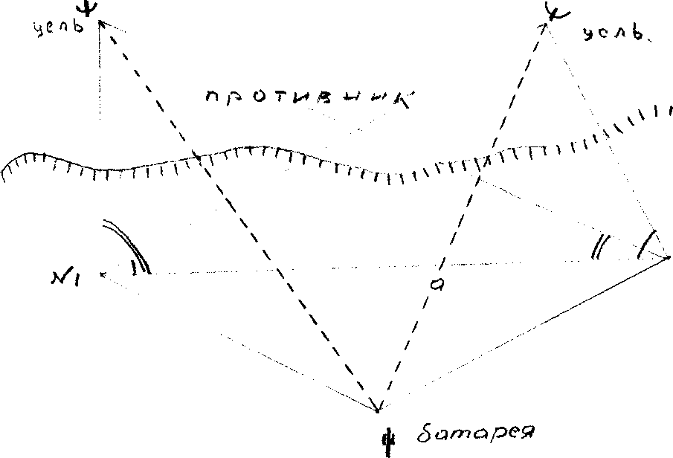

28

14.06.44
«Сейчас пишу и думаю, у вас уже начинаются испытания. Горячая пора. У нас тоже экзамены. Скоро погоним фрицев опять. Смотрим на город. Он такой красивый при солнечном свете. Скоро и он будет наш.
С большим волнением слушали о втором фронте. Это известие сообщил нам самолёт. Я это видел впервые. Радио с самолёта. Голос диктора торжественно объявил: «0ткрылся второй фронт». Да, это была поистине прекрасная летняя ночь.
Работы сейчас много, даже суток не хватает. Заимствуешь время у сна, спать приходится мало. Ну да ладно, если останемся живы -отыграемся. Начинается та пора, когда в прошлом году мы с тобой, мама, увиделись в Павлово-Посаде».
Последний день мы жили в ожидании часа, когда снова пойдём вперёд. Командование явно готовило наступление. Появилось много новых подразделений пехоты, артиллерии, танков. Нам даже поручили расчистить и подмести дорожку на наш главный Н.П. на опушке Авдеевского леса .Тогда тоже, как и во все времена, готовились к встрече начальства. Предполагалось, что у нас будет или Рокасовский или Черняховский, который был назначен командующим 3-м Белорусским фронтом после Воронежа. Мы были на правом фланге фронта. Справа от нас начинался 1-й Прибалтийский Фронт, которым командовал Баграмян.
В начале июня мы покинули своё "насиженное" место в Авдеевском лесу и разместились на несколько километров левее в глубоком овраге у шоссе Сураж - Витебск. Шоссе поднималось в гору. Там, метров за 400-500, за подъёмом открывался вид на город. Тогда я был солдатом, причём молодым и сразу не понял, какое важное значение имела смена позиций всех подразделений. В последствии я догадался, что тогда, когда началась наша артподготовка, противник открыл огонь по тем местам, где нас уже не было. Да, воевать мы научились. По ночам остервенелые комары выгоняли нас из оврага. Было полнолуние. Мы в приподнятом настроении, в предчувствии чего-то большого, как перед праздником, выходили на освещённое луной шоссе. Ведь мы были молодые. В воздухе непрерывно раздавался гул моторов наших ночных бомбардировщиков - "кукурузников". 0ни сбрасывали на передний край обороны противника мелкие бомбы, мины и гранаты. Эти же кукурузники выполняли и другие задания: они "зависали" в воздухе, приглушая моторы, и вещали нам и немцам об открытии второго фронта. В перерыве между мелодичными песнями, танго и всевозможных блюзов и вальсов немецкий оратор предлагал немцам прекратить сопротивление и переходить на нашу сторону.

29

Эти теплые лунные ночи мы запомнили на всю жизнь. Непонятно, по какой причине, но немцы практически не противодействовали этому коварству. Наверное, наши ПО-2 были неуязвимы. Таких ночей было несколько.
По полученному горькому опыту в пехоте я был убеждён, что во время наступления обязательно происходит смена личного состава в подразделениях за счёт выбытия из-за ранения или гибели людей. Считал это практически неизбежным. Кто-то метко назвал период на фронте от ранения до ранения «кругом войны». К моему счастью так было только в пехоте. В Павловском Посаде мы с мамой больше не встречались.
Было ясно, что мы сможем справиться с фашистской Германией и одни без союзников. И всё-таки открытие второго фронта мы ждали все. Наш народ напрягал сверхчеловеческие усилия и на фронте и в тылу, чтобы прогнать врага и добить его в собственном логове. Всем хотелось вздохнуть свободнее.
Наши союзники опасались, что немецко-фашистская Германия может быть окончательно разгромлена до начала высадки союзных войск в Западной Европе. Поэтому командующему сухопутными войсками генералу Эйзенхауэру было дано указание: быть готовым в любое время использовать благоприятные условия для того, чтобы вторгнуться на континент.
6 июня 1944 г этот момент наступил. Началась операция "Оверлорд". Немецко-фашистское командование в результате плохо организованной разведки и успешно осуществлённой союзниками дезинформации, было введено в заблуждение относительно высадки морского десанта. Гитлеровцы считали наиболее вероятным местом высадки десанта район Па-де-Кале, в самом узком участке пролива. Там они, в основном, и строили Атлантический вал (так они называли свою оборону на Западном побережье). План операции "Оверлорд" предусматривал высадку десанта в мало вероятном месте в Нормандии. Операция началась успешно. К концу июня американо-английские сухопутные войска во взаимодействии с военно-морским флотом и авиацией, очистили от противника полуостров Контантен и заняли порт Шербур.
22.06.44
«Получаем радостные известия с фронтов.
С каждым днём настойчивей, победней.
Залпы орудийные в Кремле
Будет день, когда раскат последний
Праздник возвестит родной земле

30
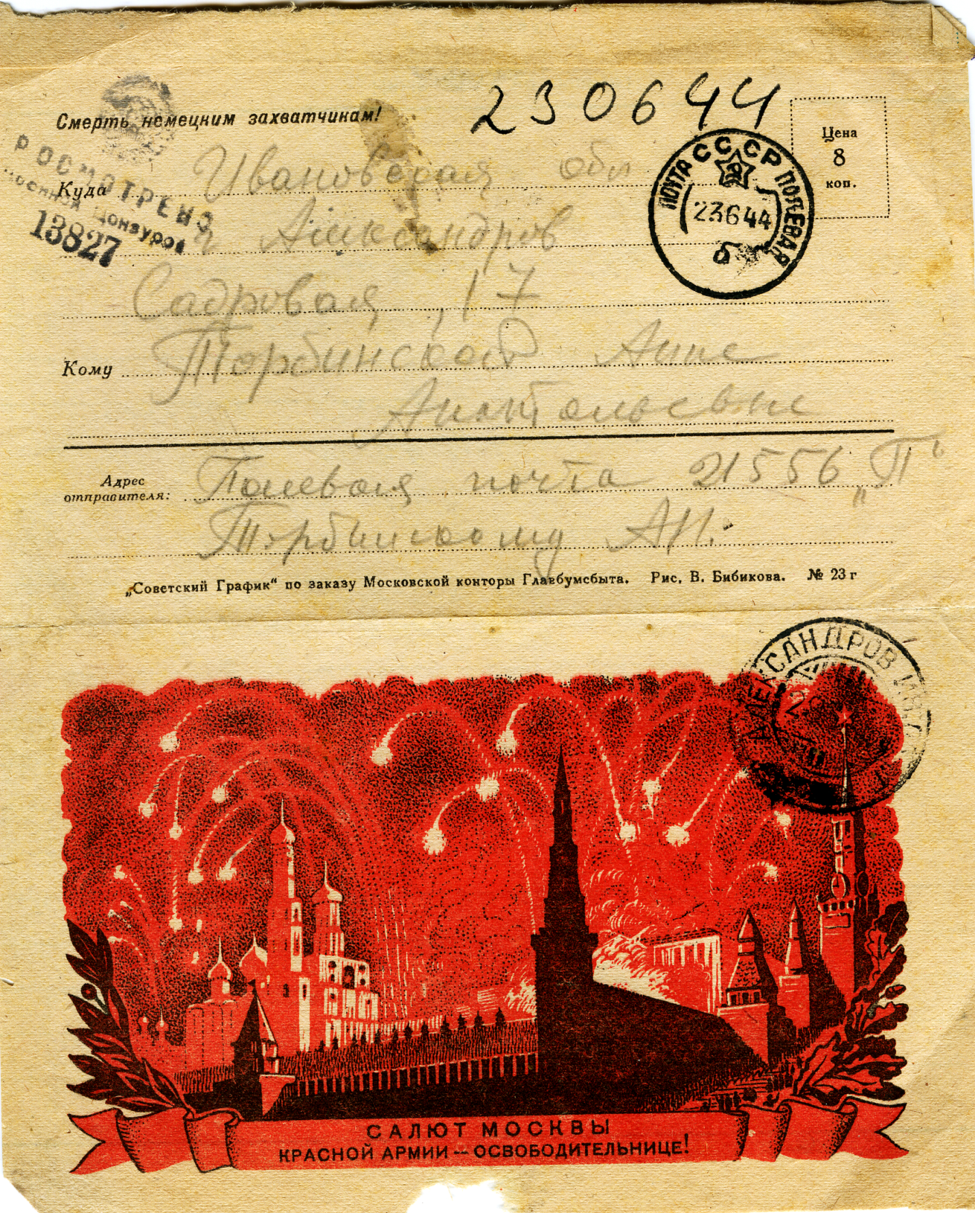

31
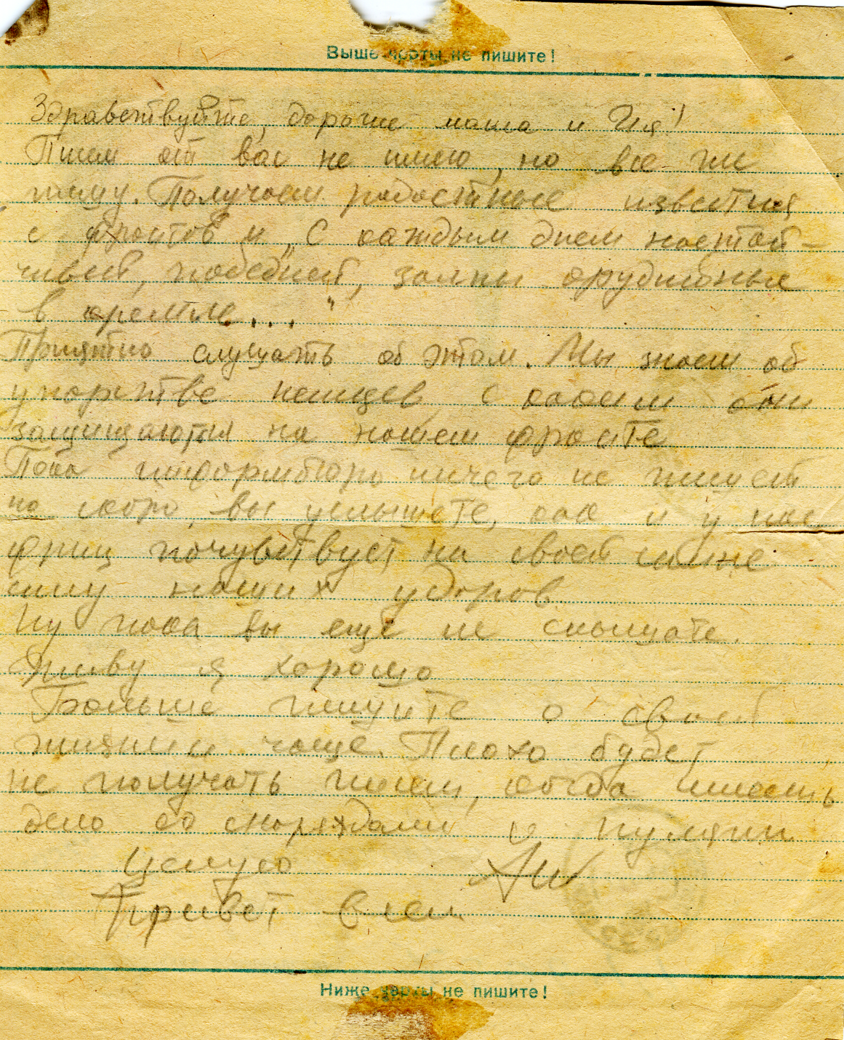

32

Возвратит победу над врагами,
Что падут, разбившись о гранит,
И.как прежде, ленинское знамя
Все края отчизны осенит.
Наши сёла встанут из развалин,
Города пышнее расцветут...
Будет день, когда прикажет Сталин,
Победившей Родине - салют.
Это стихи С. Маршака. Приятно слушать об этом. Мы знаем об упорстве немцев, с каким они защищаются на нашем фронте. Пока информбюро ничего не пишет, но скоро вы услышите, как и у нас, фриц почувствует на своей спине силу наших ударов".

25.06.44
«06 обстановке, в которой я, вы знаете. Вот тот город, перед которым я был 3 месяца. Вот он передо мной в огне пожаров. Мы на окраине, противник упорно сопротивляется."И залпы тысячей орудий слились е протяжный вой". Вот пленный фриц. Здоровенный дядя. Он сказал, что увидел много русских и поднял руки. Да, но они не сдаются сейчас, в этих стенах. Война пошла на уничтожение. Вот вкратце! Да, мы их прогоним с этой земли! Не беспокойтесь, все будет в порядке».
После окончания зимней кампании немецко-фашистское командование создавало е Белоруссии сильную глубоко эшелонированную оборону. Линию обороны в Белоруссии они назвали Фатерлянд (Отечество).
По одному названию было понятно, что значила эта оборона для немцев. Первая полоса обороны имела позиции по две, три сплошных траншеи, соединявших ходами сообщения. Глубина полосы достигала 3-7 км. Вторая полоса имела тоже по две, три траншеи. Она была подготовлена слабее, но наиболее сильно противник укрепился в районах Витебска и Бобруйска. Общая глубина обороны немецких войск достигала 250-270 км. Крупные города гитлеровцы превратили в мощные узлы обороны. Возглавлял оборону генерал-фельдмаршал Буш.
Против немецкой группировки в Белоруссии действовали четыре советских фронта:1-й Прибалтийский, 3-й,2-й и 1-й Белорусские фронта. Подготовка Белорусской наступательной операции началась с весны 1944 года. План носил условное название «Багратион». Командующим фронтами были назначены соответственно Баграмян, Черняховский, 3ахаров, Рокоссовский. Координировали действиями фронтов соответственно маршалы Василевский и Жуков.

33

К 20 мая фронты имели более 1211 тыс. человек, 24,4 тыс. орудий и миномётов калибра 76 мм и выше, 4 тыс. танков и самоходных артиллерийских установок и свыше 5,3 тыс. самолётов.
На участках прорыва немецкой обороны в I Прибалтийском, 3-м и
I Белорусских фронтах было сосредоточено от 71% до 80% орудий и миномётов. Это позволило создать высокие артиллерийские мощности от 204 и более орудий на I км. Иногда создавалось впечатление, что орудия стояли одно к одному на расстоянии нескольких метров и не в один ряд.
Третий Белорусский фронт имел превосходство против немцев: в людях в 2,2 раза, в артиллерии в 2,3 раза, в танках и самоходных установках в 10 раз и в самолётах в 7,7 раза. Наступление всех фронтов предполагалось почти одновременно.
23 июня 1944 года после мощной артиллерийской и авиационной подготовки в наступление перешли войска 3-го Белорусского фронта. Артподготовка длилась 120 мин. За время артиллерийской подготовки было выпущено более 5 тыс. вагонов снарядов и мин. Этот орудийный грохот сейчас трудно представить. Кроме него ничего нельзя было слышать и только на лицах людей можно было видеть, какими эмоциями были наполнены наши души. Мы торжествовали, мы гордились нашим Отечеством. Бог войны - артиллерия возвестила о начале решительного наступления наших войск. После артиллерийской подготовки пошла царица полей -пехота. Мне не раз приходилось бывать под артиллерийским обстрелом, когда земля, небо, грохот разрывов, вой снарядов и огонь смешались в сплошной ад. У меня, да и не только у меня, создалось впечатление, что никто из людей не может выдержать нашу артподготовку. Говорят, что многие немцы не выдерживали шквала огня и сходили с ума.
В первый же день была прорвана оборона противника на 10-15 км в глубину и до 50 км по фронту. 25 июня части 3-го Белорусского фронта соединились с частями 1-го Прибалтийского в районе Гвоздиловичей, завершив окружение Витебской группировки противника. В этот же день наша 158 стрелковая дивизия под командованием генерала Безуглова ворвалась в Витебск. Начались уличные бои. Очень важно было захватить еще не взорванный мост через Западную Двину. Эту задачу получил сапёрный взвод 875 стрелкового полка. Ночью сапёры, под командованием сержанта Блохина уничтожили охрану моста. Фашисты всё же успели зажечь бикфордов шнур, но Елохин, рискуя жизнью, бросился вперёд; выдернул запал и обезвредил толовый заряд.

34
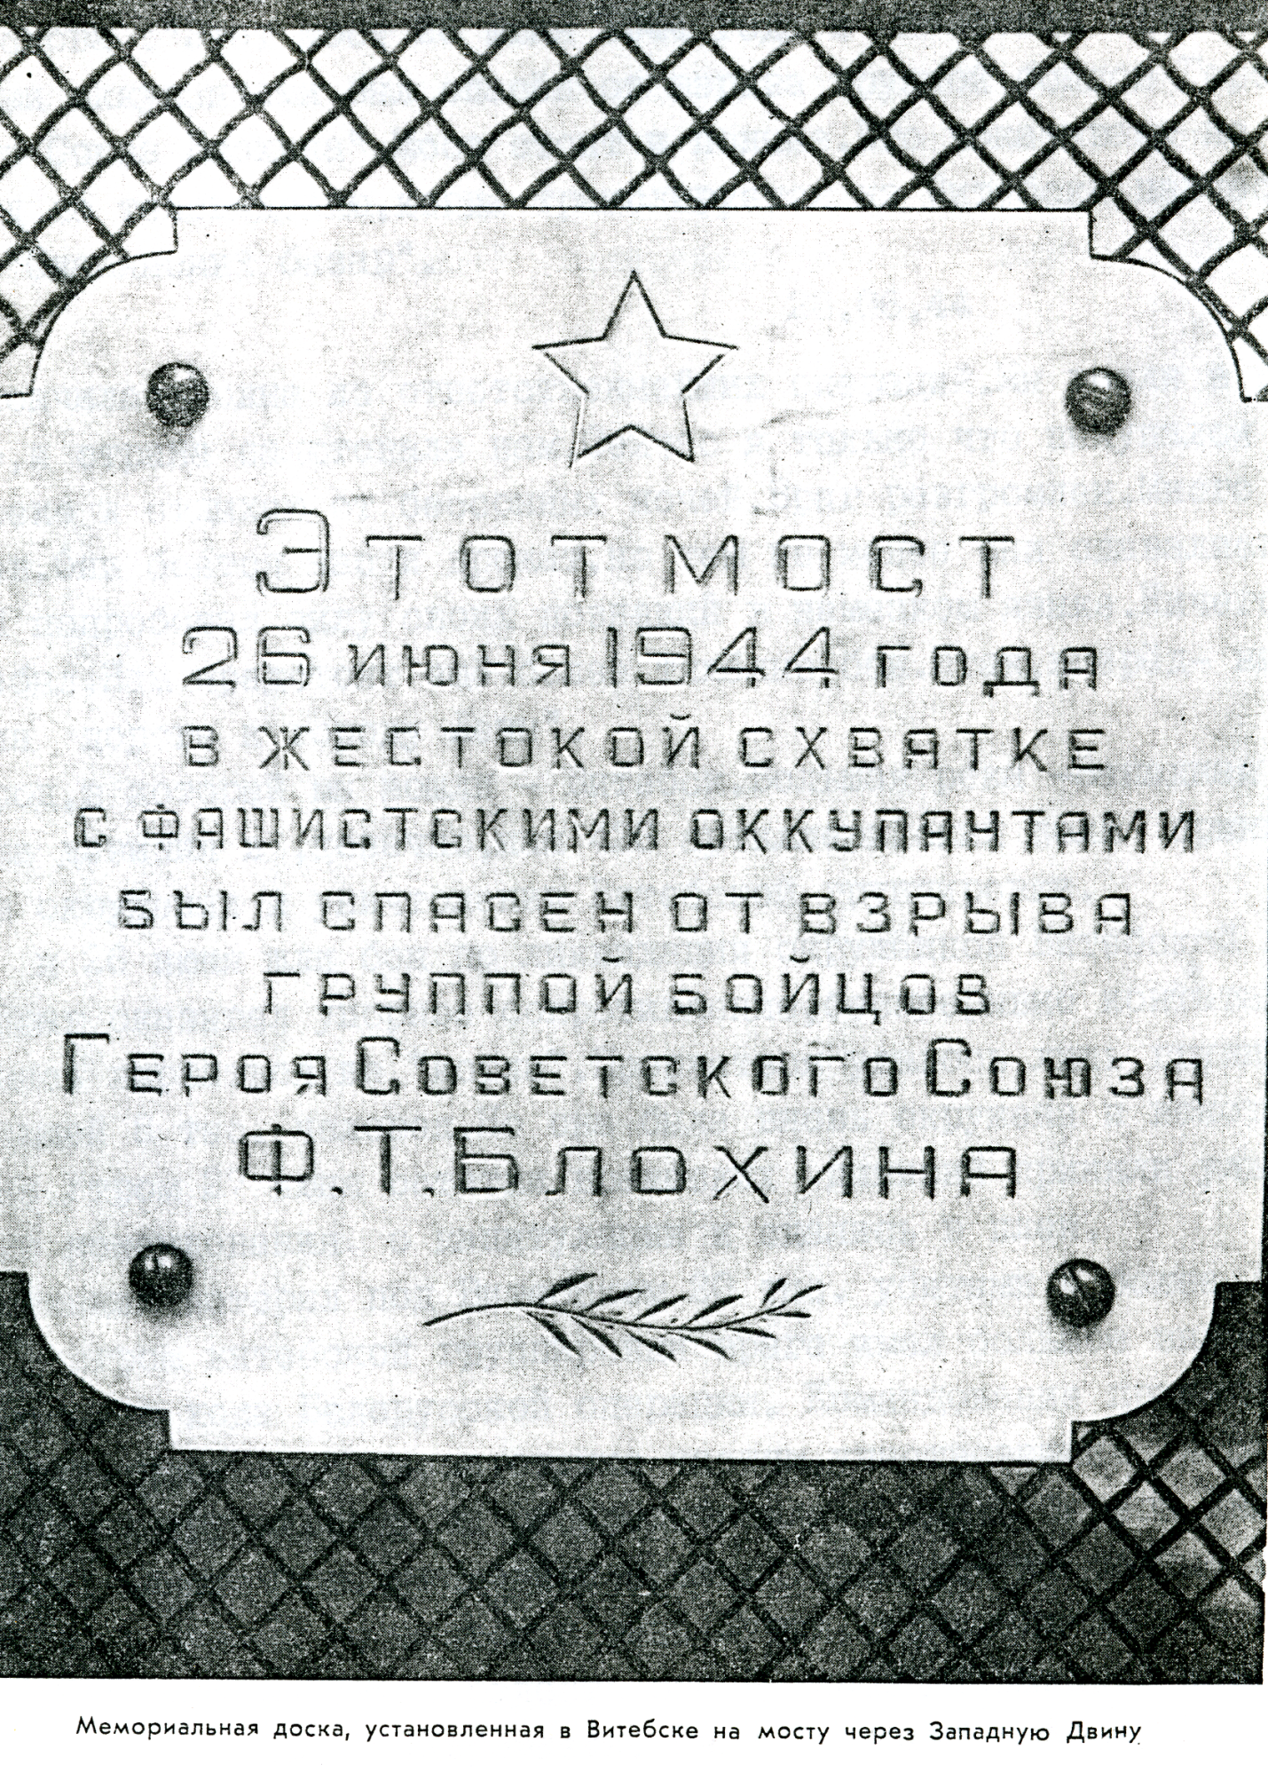

35

Утром 26 июня мы входили е город по мосту. Не входили, мчались, думая, что мост вот-вот взлетит в воздух. На мемориальной доске, установленной на мосту после войны, были высечены слова "Этот мост 26 июня 1944 года в жестокой схватке с фашистскими оккупантами был спасён от взрыва группой бойцов Героя Советского Союза Блохина". Мост стоит и поныне. Его показывают не первый год по телевидению, когда транслируется из Витебска певческий праздник "Славянский базар".

28.06.44
«Закончилась одна из ответственейших операций. Мы вошли в город, взяли его, и страна салютовала нам. Сейчас я только что выкупался в большой реке и отдыхаю от бессонных ночей. Враг разгромлен. Много пленных немцев. Они боятся нас и дрожат, но, тем не менее, они сдавались сотнями. Я попробовал силу своих познаний в немецком языке. Ничего, еще не забыл. Нам предстоят ещё более тяжёлые бои. Итак, вперёд - на Запад. Я на дороге к городу Лены».
Город, в который мы вошли - Витебск. Большая река - Западная Двина. Наша дивизия и, конечно, наш 423 артиллерийский полк принимали участие в окружении и уничтожении Витебской группировки. 25 и 26 июня шли бои по ликвидации окружённой Витебской группировки. Враг оказывал упорное сопротивление, беспрерывно контратаковал, стремясь вырваться из «котла». Прорваться удалось лишь группе, насчитывающей 8 тыс. человек. Но она была вновь окружена и вскоре уничтожена. Утром 27 июня остатки вражеских дивизий приняли ультиматум советского командования о капитуляции и сдались в плен.
Противник потерял под Витебском 20 тыс. убитыми и более 10 тыс. пленными. Разгром витебской группировки врага имел большое значение для дальнейшего хода Белорусской операции. Командование приняло решение дать несколько часов отдыха частям, участвовавшим в разгроме Витебской группировки. Мы рассредоточились вдоль берега Двины на несколько километров. Невиданное зрелище: ярко светит солнце, десятки тысяч голых мужчин веселятся в реке. Шутки, песни, пляски под гармошки, весёлый смех выражали радость общей победы! Никакой маскировки. Фашистская авиация была разгромлена. Наши "соколы" завоевали полное господство в воздухе!
В это время "внешний" фронт продолжал развивать наступление. Подвижные соединения фронта при поддержке авиации быстро продвигались на Запад со средним темпом 20-25 км. в сутки.

36

01.07.44г.
«Мама, я еще не видел такого разгрома, как здесь. Трупы немцев были навалены кучами. В плен сдавались сразу тысячи фрицев. Неудержим наш наступательный порыв. Я не под городом. где жил дядя Боря, я под столицей».
Мы торопились, потому что задержались во время ликвидации Витебской группировки. Внешний фронт ушёл далеко вперёд. Надо было догонять. Наступление шло днём и ночью. Была сухая жаркая погода. Наши лица были чёрные от загара и покрыты коркой пыли, смешавшейся с потом. Лошади выбивались из сил. А мы шли и шли...И всё же остановились на несколько часов перед рекой Березиной, когда ожидали очередь на понтонную переправу. Березина не произвела на меня большого впечатления, хотя и считалась судоходной. Нам сказали, что в этом же месте в 1812 году Наполеон переправлялся через Березину при бегстве из России. Наверное, совпадение было не случайное, на то и существовала военная наука, и мы научились воевать. Часы отдыха позволили нам немного привести себя и лошадей в порядок, чтобы с новыми силами продолжать движение вперёд. После переправы лавина наших войск снова растекалась по всему фронту.2 и 3 июля с выходом 3-го Белорусского и 1-го Белорусского фронтов в район Минска было завершено окружение 4-й немецкой армии к востоку от города. К исходу 3 -го июля Минск был полностью очищен от немецких оккупантов. Москва салютовала воинам - освободителям столицы Советской Белоруссии.
Первый Прибалтийский фронт к утру 4 июля освободил Полоцк.

10.07.44
«Поверьте, что времени совершенно нет. Всё происходит очень стремительно, даже кушаем на ходу. У меня такая масса впечатлений, что я даже не могу сосредоточится. Всё окружающее меняется с молниеносной быстротой. Спать не приходится. Только дремлем урывками не более как 2 часа е сутки. Сейчас жмём в направлении родных тёти Агнессы. Фрицы бегут очень стремительно. Масса пленных, они уже не верят в своего фюрера. Я ещё не видел таких громадных событий в войне. Москва каждый день салютовала нам. Трогательны картины встречи народа с нами".
Я предполагал, что мы будем наступать в сторону Риги, где жили родственники моей тёти Агнессы. Я ошибался, мы пошли левее. После полного разгрома основных групп врага, оставалось ещё много мелких отрядов. Окончательная ликвидация остатков окружённых войск была возложена на части 2-го Белорусского фронта ,войска ИКВД и на партизан, которые прочёсывали леса и очищали Белоруссию от оккупантов.

37
Газета "Правда" 19 июля 1944 г. писала: "17 июля 1944 г. по центральным улицам Москвы, под конвоем советских солдат, прошло 57600 пленных, захваченных в Белоруссии. Впереди гигантской колонны, опустив головы, двигались германские генералы и офицеры. Воровски озираясь, шли "завоеватели" по улицам столицы "Советского Союза. Они победно промаршировали по многим столицам Европы. Их мечтой было так пройти и по Москве. И вот они шагали по ней, но не как победители, а как побеждённые. Около трёх часов по двадцать человек в шеренге двигались пленные мимо молчаливых, гневных москвичей, плотными рядами стоявших на тротуарах. Потом по телевидению в кинохронике мы видели, как после прохождения фашисткой нечисти смывали грязь с улиц Москвы поливочными машинами

13.07.44
«Писем от вас сейчас не получаю, да и не мудрено, ведь я стал в два раза дальше от вас. Нас разделяет более 1000км. Анатолий находится в той местности, куда князь Курбский от царского гнева бежал. Даже природа и та другая. Трудная борьба идёт в Межозёрных дефиле. . Костёлы ведь я вижу в первый раз. Народ и язык необычен для меня. Ведение их хозяйства целиком отличается от нашего. Хутора повсюду. Население очень аккуратное, чистоплотное и значительно культурней, чем у нас. Прошло ещё немного времени, и я устал. Но силы являются неизвестно откуда."И в битве упоительной, лавиною стремительной»
"Князь Курбский от царского гнева бежал".Бежал от гнева Ивана Грозного в Литву. Это из стихотворения А.К.Толстого. Сначала мы шли на Вилейку, потом на Лиду и вдруг повернули на северо-запад, в направлении Вильнюса. Стало ясно, мы идём в Литву. Хотя мы и устали, но настроение у всех было боевое. Только поэтому вспомнился марш Будённого «Высоко в небе ясном вьётся алый стяг. Мы мчимся на конях, туда, где виден враг. И в битве упоительной, лавиною стремительной даёшь Варшаву, дай Берлин... !» Мы были романтиками, и это поднимало наш дух.
В эти дни нас, наконец, догнал наш товарищ, заместитель командира взвода белорус, старший сержант Савик. В свободные минуты он часто вспоминал своих родных. До войны он проходил срочную службу и, когда началась война, потерял связь с родственниками. Теперь до его родины было рукой подать. После взятия Витебска Савику дали коня, продуктов и отпустили искать родных. Ему уже давно нужно было вернуться. Волновались и мы, и командир. Если бы это был 41 или 42 год. объяснений никто бы не спрашивал. Но теперь было другое время. Савик вернулся благополучно. Его родственники ушли к партизанам. Конечно, дом и деревню фашисты сожгли. Он рассказал нам о Хатыни. В марте 1943 года каратели окружили деревню. Всех хатынцев - женщин, стариков и детей согнали в хлев и подожгли.
38
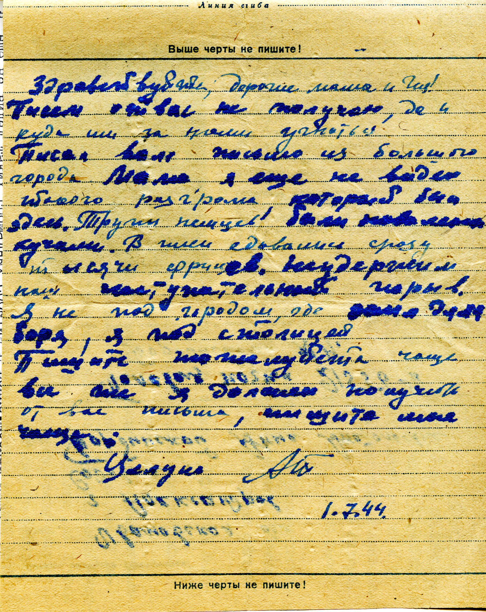

39

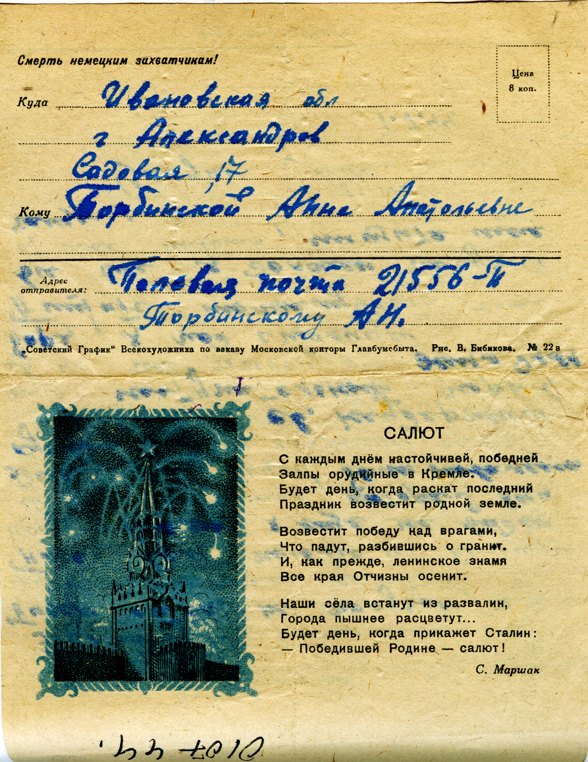

40

Под напором пылающих тел рухнули двери хлева. Но спасенья всё равно не было. Тех, кто вырвался из огня, встречали пулемётные и автоматные очереди. Около 150 женщин, стариков и детей легли в одну братскую могилу навечно. Более 2 миллионов мирных советских граждан уничтожили е Белоруссии в дни оккупации. Погиб каждый четвёртый житель республики. Сотни городов и городских посёлков, тысячи сёл и деревень были сожжены и превращены в руины. Население очень тепло и трогательно встречало армию освободителей. Навстречу нам выходили все от мала до велика. Называли себя партизанами. Очень колоритно выглядели дети лет 10-12. 0ни старались походить на взрослых. Некоторые из них были с карабинами и винтовками. То, что делали партизаны, было подвигом. Они прочесывали местность, вылавливали и помогали вылавливать бродячих немцев.
Мы продолжали продвигаться в межозёрных дефиле восточнее Вильнюса. В ходе пятидневных напряжённых боев войска 3-го Белорусского Фронта, обойдя Вильнюс с востока и запада, уничтожили группировку врага и 13 июля овладели столицей Литвы.
В день освобождения литовской столицы передовые соединения фронта вышли к Неману, форсировали его и захватили плацдарм на левом берегу реки. Большую помощь в боях за плацдарм на Немане оказала Авиация. Авиация - это страшнейшее оружие, делающее тебя уязвлённым и беззащитным. Не даром появилась такая тревожная команда "воздух". Это значит - берегись, идёт смертельная опасность.
Уже с начала войны, ещё в школе, мы готовились к противовоздушной обороне в г. Александрове, мы знали эту опасность. С введением военного положения все города нашей страны погрузились во тьму и так до конца войны. Везде была светомаскировка, и если и был свет, то только от синих лампочек. Свет через щели светомаскировки был недопустим. По этому поводу немедленно принимались меры. Для спасения от авиации готовились бомбоубежища и укрытия в виде траншей. Авиация особенно была опасна для пехоты, когда она двигалась в колоннах или на привале. Думаю, что пехота, двигаясь в дневное время, подвергалась большому риску. Ведь в начале войны даже один человек был мишенью. Поэтому мы передвигались только ночью. Причём применялись разные предосторожности, вплоть до прекращения курения. Днём производилась тщательная маскировка. При остановках обязательно выкапывался ровик для укрытия. К этой науке привыкаешь быстро и на всю жизнь, достаточно попасть под бомбёжку раз или два. Во время днёвки мы обязательно готовили пулемёт для воздушной цели, но старались себя не открывать до последнего. Бывали случаи, когда некоторым бойцам удавалось сбить самолёт из винтовки или из противотанкового ружья.

41
Когда я попал в батарею, мне всегда "доставалось" за свою Зорьку. Она была светло-серого цвета, почти белой. Когда появлялась
авиация, мне было трудно её замаскировать. Мне часто кричали с угрозой: "Убери свою лошадь!" Другое дело, когда у нас было полное господство в воздухе, например, под Витебском, или, когда двигались по Белоруссии. Сейчас в Прибалтике, на мой взгляд, часто положение было"на равных". Воздушные бои за переправу на Немане шли непрерывно. Мы были безмолвными свидетелями этих сражений. Самолёты "гудели" и "взвывали" в зависимости от формы виражей, "пике" и других фигур, кружились, как в колесе и, конечно же, обстреливали друг друга .Иногда это были групповые бои. Сбитые самолеты загорались, падали и врезались в землю. Во многих случаях лётчик успевал покинуть самолёт. Если наш, то хорошо, что над нашей территорией. Сбросившийся с горящего самолёта лётчик сразу оказывался мишенью. Фашисты расстреливали парашютистов в воздухе. Наши не покидали своего товарища, охраняли его в воздухе. Так и вились вокруг него до самой земли. Мы смотрели на происходящее с замиранием сердца.
На нашем участке бок о бок с советскими лётчиками храбро сражались французы из авиационного полка «Нормандия».Сейчас, я думаю, что наверное е небе над Неманом мы видели именно их. За героические действия в боях на Немане французскому авиационному полку "Нормандия" было присвоено почётное наименование "Неманский".
23.07. 44г.
«Анатолий идёт туда, где когда-то Наполеон встретился с Александром. За бои е Белоруссии наша часть получила Красное Знамя. Она стала Краснознамённой. Я получил медаль "За боевые заслуги".
Встречались с местным населением. Эта национальность мне очень нравится. Я и Батый. Здесь господствует местный язык. Читал в газетах о пленных фрицах. Как я их теперь много видел! Однажды мы с приятелем идём выполнять задание и вдруг к нам из леса с поднятыми руками выходят пять фрицев. Я немного попробовал силу своих познаний в немецком языке .Один был лейтенант из Берлина -мой ровесник. Спросил, куда они хотят. Они ответили все, что с большим желанием хотят попасть в комитет Freie Dtutschland.
Узнал, что убит Миша Зотов».
Миша Зотов член нашей школьной компании. По моему мнению, наше наступление было направлено на Восточную Пруссию в сторону Тильзита (Советск), где в 1807 году происходила встреча Наполеона с Александром Первым и был заключен Тильзитский мир.
Немецко-фашистская армия потерпела в Белоруссии катастрофическое поражение. Разгром противника в районах Витебска, Бобруйска, Минска означал образование в центре Германского фронта гигантской - 400 км

42
бреши, заполнить которую в короткие сроки гитлеровское командование не могло.
Выписка из приказа:
"Младший сержант Торбинский Анатолий Николаевич. За отличные боевые действия при штурме и овладении крупным областным центром Белоруссии -городом Витебском, важным стратегическим узлом обороны немцев на заданном направлении. Верховный Главнокомандующий, маршал Советского Союза товарищ Сталин приказом от 26 июня 1944 года присвоил вашей части наименование "Витебской", а Вам объявлена благодарность. Командир части.
Надо отметить, что население Литвы встречало нас независимо, а в ряде случаев неприязненно. Может быть, в городах это было иначе. Сначала жителей просто не было. Многие ушли в леса, некоторые стали "зелёными братьями", их много было в лесах под Каунасом.
Надо сказать, что и мы вели себя не совсем правильно. Практиковались случаи, когда командиры подразделений, которых никто не уполномочивал, отбирали скот, лошадей, выдавая расписку. Мы же знали, что эти обязательства ничего не стоили. В других случаях, когда это не касалось частной собственности, говорили: «Ничего, рассчитаемся, ваш нарком должен нашему больше». Разумеется, нам должны были все, мы победители. Такова была логика того времени.
Пленные немцы были для нас и бедой, и проблемой. Их надо было конвоировать, куда-то сдавать, нередко случалось так, что наши наступающие части перегоняли отступающих. Они же не хотели умирать и старались скорей сдаться в плен. Конечно, были и другие группы, с которыми встречаться было опасно. Но мы были ко всему готовы, если куда-то шли, то всегда были готовы к неожиданности и держали автомат наготове. С нашими пленными была та же проблема, и на нас в батарее, мягко говоря, смотрели без одобрения. Относительно пленного лейтенанта напишу, если решусь.
0 комитете Freie Deutschland (Свободная Германия) немцы знали. Он имел своих уполномоченных на фронтах, в частях Красной Армии и вёл широкую пропаганду среди немецких солдат и офицеров, призывая повернуть оружие против гитлеровского правительства. Так было под Витебском.

30.07.44.
"Сегодня мы продвинулись ещё на десяток километров вперёд. И так каждый день. Враг серьезный, сопротивляется, но боится котлов и котелков (очевидцем одного я был). Немцы говорят, что русские идут назад. Да, мы идём назад, чтобы свободно жить на своей земле. Мы возвращаемся на свою землю.

43

Здесь много жителей, которых немцы насильно вывезли с наших областей. Много из Ленинградской, Калининской, Смоленской областей. Встречи с ними неописуемы.
До дому мне дальше, чем до Берлина ,но пока о нём ещё не говорю, а вот Кенигсберг, Тильзит, думаю, что в конце следующего месяца..."
БОИ В ПРИБАЛТИКЕ
3-й Белорусский фронт после перегруппировки своих сил перешёл в
наступление на Каунасском направлении.
05.08.44г.
«Мы все продолжаем двигаться вперёд с неослабевающей силой. С каждым днём я всё ближе к Восточной Пруссии. Немцы яростно сопротивляются в предсмертной агонии .Они хотят унести за собой ещё много жизней людей. Они здесь коварны. Излюбленный метод у них - это скрытое минирование, но пользы для себя они от этого получают мало. Вчера форсировали реку. Противник, отошедший несколько часов назад, ожидал нас на переправе с воздуха. Но мы форсировали вброд. Вода относила повозки лошадей, но несмотря ни на что, мы опять идём вперёд. С каждым днём ближе к Германии, ближе к концу войны. А мне осталось десятки километров. Пока я живу хорошо, весело живу. Хотя приятного в изнурительных переходах, под огнём противника, в бессонных днях и ночах не много, но "Славный час настал, мы идём вперёд".
10.08.44.
«Бои идут ожесточённые, но продолжаем идти вперёд. Мои соседи обстреливают из миномётов вражескую территорию. Скоро они (немцы) услышат про нашу "катюшу". Фрицы пустили в ход всю свою военную машину. Здесь у них и шестиствольные миномёты и скрипуны. Это реактивный снаряд, который при полёте издаёт противный звук, неподражаемый скрип. Каждый день сотни самолётов в воздухе. Дым, пыль и жар солнца, пробивающегося сквозь эту пелену, дополняют тот грохот разрывов, рокот моторов гигантского сражения, которое происходит в дверях логова врага. Наши армии двигаются лавиной, которую никто не в силах остановить. Такие бои я видел только год назад.
Анатолий где-то северо-западнее Каунаса. Больше о нём пока ничего не знаю.»
В этот день у нас погибли три человека: командир полка, радистка, Аня Терёхина, и связист Удовиченко. Командир полка руководил артиллерийским боем полка с наблюдательного пункта. Таким н.п. был сарай. Очевидно, немцы засекли его. Н.П. был разрушен прямым попаданием снаряда. Все трое оказались убитыми. Потери удручающие. У нас уже погиб второй командир полка. Погибла девушка, которую любила вся батарея. Она была года на два старше меня, студентка Ленинградского университета.

44
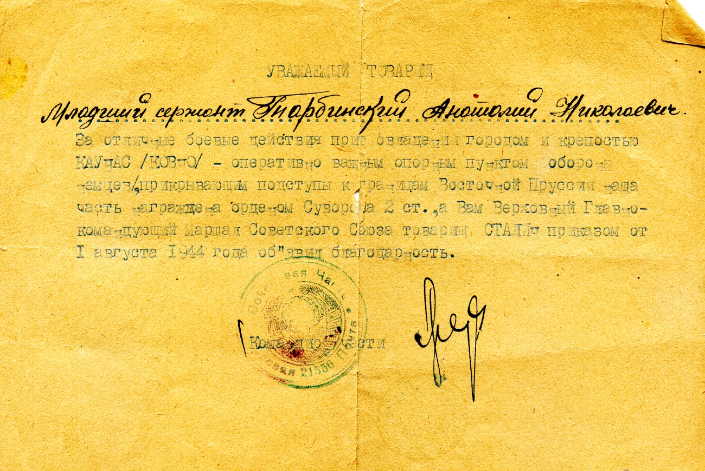

Самая добрая, самая красивая. самая отзывчивая и самая весёлая. Конечно же, лучше и красивее её не было на свете. Её любил Удовиченко.
Мы признавали это право. Они вдвоём со своей любовью были прекрасны. Мы их и хоронили вместе. Это были наши первые потери с момента наступления от Витебска.
25.08.44
«Бои всё ещё не затихают, да мы и не думаем кончать их. Фрицы думают контратаковать, это вы читаете в информбюро. Очень хорошо к нам относится население, причём чрезвычайно радушно. Род ваших отношений с Вовочкой Борисовым и его друзьями. За ожесточённые бои (недавние) наше подразделение награждено ещё раз, но уже орденом Суворова II степени. Вот так проходит время».
Я еще раз пишу ,что население Литвы встречало нас далеко не радушно и это похоже на недружелюбное отношение мамы и сестры с Вовочкой Борисовым и его друзьями, На Каунасском направлении войска фронта медленно продвигались вперед. Противник оказывал упорное сопротивление. Его авиация группами по 15-20 самолётов бомбила наши подразделения. Отступая, гитлеровцы сжигали населённые пункты. минировали дороги, разрушали мосты. Германское командование любой ценой стремилось задержать наступление наших войск, чтобы закончить подготовку оборонительных рубежей, прикрывавших границы Восточной Пруссии.

45
И всё же несмотря на ожесточённое сопротивление противника войска 3-го Белорусского фронта освободили Каунас I августа 1944 года - важнейший узел на восточнопрусском направлении. Ведя упорные бои, войска подходили к Восточной Пруссии. Выписка из приказа:
"Уважаемый товарищ, младший сержант Торбинский Анатолий Николаевич. За отличные боевые действия при овладении городом-крепостью Каунасом (Ковно) -оперативно важнейшим пунктом обороны немцев, прикрывающим подступы к границам Восточной Пруссии, наша часть награждена орденом Суворова 2 степени, а Вам Верховный Главнокомандующий Маршал Советского Союза т.Сталин приказом от I августа 1944 года объявил благодарность. Командир части.
Войска 1 Прибалтийского фронта 27 июля 1944 года штурмом овладели г. Шяуляй,
основным узлом сухопутных коммуникаций, связывающую прибалтийскую группировку врага с Восточной Пруссией.
26.08.44г.
«Живу хорошо. Работа старая, аналогична той, что вел под Витебском. Пока у нас тихо, но лишь для того. чтобы опять грянул гром с большей силой. Затишье перед бурей».

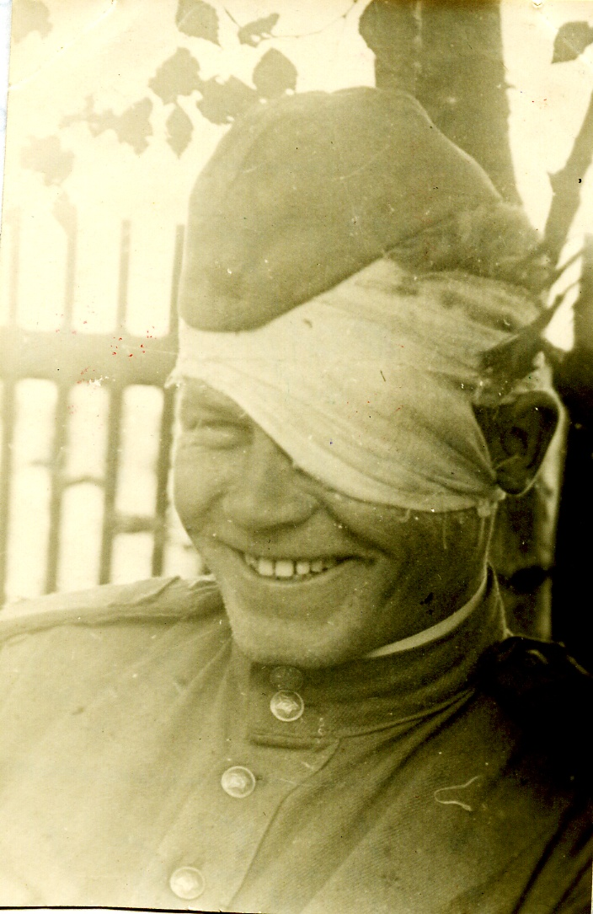
Если мы начинали проводить работу, аналогичную той, что вели под Витебском, значит, мы начали готовиться к обороне. Несмотря на продол жавшееся медленное продвижение наших войск на запад, немецкому командованию удалось в августе восстановить фронт. В связи с удалением наших коммуникаций и усталости войск, наше наступление приостановилось. Немцы это почувствовали и были к этому готовы. По моему мнению, немцы приготовили нам "ловушку".
27 августа мы снова пошли вперёд и к концу дня заняли город Рассеньяй. Причем немцы "впустили" нас в город по одной дороге, как бы в горловину кувшина. Мы "купились" на эту приманку. Туда даже вошёл один из наших дивизионов. Штаб полка разместился е прекрасном фольварке у дороги, входящей в город. Постройки имения прятались под купами столетних вязов. Мы предполагали хорошо отдохнуть е этом раю. Вечером привезли кино, смотрели «Два бойца», потом «Леди Гамильтон». Решили ночь не спать, а утром, с началом артподготовки, готовиться входить в город. Когда выходили из подвала, уже светало. Наступало прекрасное утро. И вдруг шквал снарядов с воем и свистом обрушился на нас. Мы не были новичками, но растерянность, конечно, была. И, все же взяла верх ответственность. У меня была повозка с имуществом взвода (теодолиты, планшеты, стереотрубы и пр.) Хорошо, что у нас был принят порядок держать всё наготове. Осталось запрячь Зорьку. Проще было моему приятелю связисту Мише Пузанову. В его обязанность входило нести полковое знамя. Обычно он обматывал его вокруг себя под одежду, что и сделал. И всё же мы с Зорькой справились и начали уходить от обстрела.(Уходить - это значит мчаться во весь опор, на что способны).Мы уходили со штабом.
В нашем тылу уже были окопы второго эшелона, через которые нас пропустили беспрепятственно. Когда мы оглянулись, все горело, в городе шел бой. Рассейняй пришлось оставить. Несколько дней наши бойцы выходили из окружения. В этот раз в бою, из окон домов стреляли нам в спину.
В батарее, в нашем взводе были потери. Был тяжело ранен старший сержант Савик. После тяжёлых танковых сражений, под Шяуляем, произошло то же самое. Официально в истории Отечественной войны было написано: 29 августа войска четырёх фронтов получили приказ ставки Верховного Главнокомандования - перейти к обороне. Грандиозное наступление, начатое 23 июня на центральном направлении участка Советско-Германского фронта, завершилось.
После отступления из Рассейняя нас отвели е тыл. Несколько дней мы приводили себя е порядок, укомплектовывались, пополнили боеприпасы. Получили новые орудия взамен разбитых. Из окружения возвращались бойцы. К нам вернулся разведчик Хвостов, который выбирался из окружения почти три дня. Передышка была недолгой. Полк получил приказ, и мы двинулись в северном направлении. Потом поняли - на Ригу, где действовал Первый Прибалтийский Фронт.
15.09.44
«От старого места я теперь далеко. Стою перед городом, где живут родные тёти Агнессы. Вы должны услышать о нём раньше, чем получите моё письмо"
Город, где живут родные тёти Агнессы - Рига.
С целью повышения секретности операции мы двигались к месту назначения только ночью. Запрещено разведение огня и даже курение. Вместе с тем на протяжении всего нашего пути ночью "было видно, слоено днём".

47
Местность над всем прифронтовым пространством освещалась яркими осветительными ракетами, висящими на парашютах, словно в абажурах. Наши тени медленно извивающейся лентой плыли вдоль дороги, повторяя наши движения. Очевидно, этого освещения было недостаточно, чтобы нас обнаружить. К месту назначения мы прибыли вовремя. Количество артиллерии, установленное на позициях для артиллерийской подготовки, впечатляло. Хотя пушки нашего полка заметно уступали соседям, мы чувствовали себя полноправными соучастниками грядущих событий.
Шёл дождь, видимость была плохая. Впереди у нас было две реки, которые надо было форсировать: Лиелупе и Мемеле. Это нас не радовало. После полудня поступил сигнал о начале авиационной и артиллерийской подготовки, Загрохотала привычная нашему слуху артиллерийская канонада, над головами нарастал гул наших самолётов. Это было 14 сентября 1944 г. Я уже писал о том, что испытываешь какое-то чувство, похожее на торжество. Эти эмоции невозможно передать. Мы с ходу форсировали эти реки, удивляясь, что это не так сложно. Были готовы к худшему. Оказывается, к этому времени по приказу командующего фронтом Баграмяна выше по течению были запружены две реки, впадающие в Лиелупе и Мемеле. Это позволило снизить глубину форсируемых рек до 30-50 см. Пехота начала успешно продвигаться вперёд. Мы были в составе 84 стрелкового корпуса. Контратак не было, значит, противник ничего не знал о нашей подготовке к наступлению. В прорыв двинулась бригада мехкорпуса. Образовалась брешь, шириной до 25 км. На следующий день наше наступление продолжалось. Штурмовики и бомбардировщики сокрушали живую силу противника. Противник продолжал отчаянно контратаковать. Шёл третий день наступления.
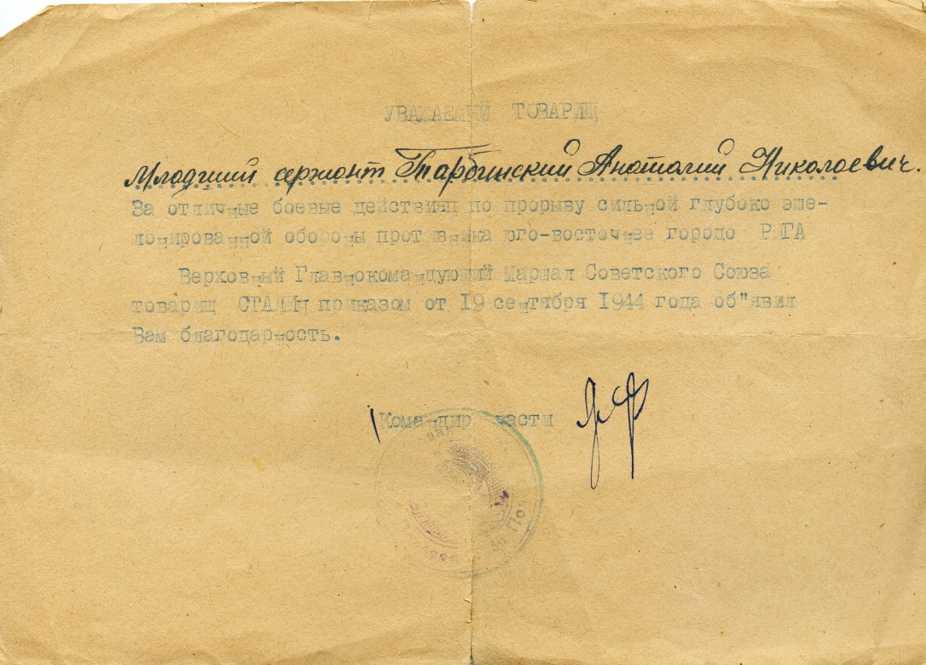

48

Мы пробивались на север вместе с пехотой через лес по шоссе в узком коридоре километра 4-5 в ширину. С обеих сторон шёл бой. Мехкорпус пробился вперед - в сторону Риги. Похожее, что путь назад ему был перекрыт. Ожесточённые бои развернулись в районе города-курорта Балдоне. Продвижение на Ригу застопорилось.
19.09.44
«Противник у нас яростно обороняется, но отступает, теряя массу техники. Много убитых. Сейчас я в одном из городков. Домик, в нём жил какой-то инженер. Немцы разорили всё .Чертеж валяются на полу, всё перевёрнуто вверх дном. Да, здесь жил человек серьезный. Масса книг, прекрасная мебель. Сад и пр. и пр. Вокруг траншеи, блиндаж и убитые немцы, здесь их много. Таков мой дом на сегодняшний день. А сейчас гремит артиллерия, в воздухе зловещий рокот моторов и играет наша "катюша". Скоро мы опять пойдём вперёд. Я сейчас могу употреблять в пищу всё, что хочу. Иногда даже удивляешься, думаешь о той грандиозной работе, которую выполняет тыл».
Городок ,который упоминается в письме - Балдоне, в 33 км от Риги. Дачное место, облюбованное рижской элитой. Мама просила описать какой-нибудь день. Вот я и описал так, чтобы военная цензура пропустила. После войны здесь стал бальнеологический курорт с грязелечением.
Несмотря на снижение темпов наступления, его результаты были значительны. Войска нашего фронта успешно прорвали оборону врага и к исходу третьего дня наступление продвинулось на 50 км, угрожая перерезать коммуникации. ведущие в Восточную Пруссию. До Риги было рукой подать.
Вечером мы слушали по радио приказ Верховного Главнокомандующего, в котором он благодарил войска Первого Прибалтийского фронта за достигнутые успехи. Столица салютовала нам двадцатью артиллерийскими залпами.
Выписка из приказа:
"Уважаемый товарищ, младший сержант Торбинский Анатолий Николаевич, За отличные боевые действия по прорыву сильной, глубоко эшелонированной обороны противника юго-восточнее города Риги. Верховный Главнокомандующий маршал Советского Союза товарищ Сталин приказом от 19 сентября 1944 года объявил Вам благодарность."Командир части".
В районе Балдоне контратаки противника продолжались и на земле и с воздуха. Получилось так, что почему-то во время этих атак, наиболее часто немцы сосредотачивали огонь в нашем направлении. Начальник штаба полка майор Грибачёв принял решение перенести штаб. Мы разместились у опушки леса на окраине Балдоне, справа от шоссе, ведущего в Ригу.

49

Закипела работа. В короткое время мы построили блиндаж в два наката, где сразу стал работать начальник штаба. Мы уважали его. Считали, что он мог бы быть не только начальником штаба дивизии, но даже корпуса и не мыслили штаб без майора. Не теряя времени, мы продолжали строить укрытия для себя. И вдруг началось что-то невообразимое. Один за другим в районе нашего расположения начали падать снаряды крупного калибра. Они делали большие воронки, тысячи осколков взлетали вместе с землей.
Некоторые снаряды попадали в макушки деревьев и осколки с визгом и характерным шумом разлетались во все стороны. Обстрел загнал нас на самое дно ровиков. Взрывной волной нас било и швыряло. Я был поблизости от блиндажа штаба и "нырнул" туда. Здесь тоже всё ходило ходуном. С каждым взрывом снаряда земля засыпала нас.
По иронии судьбы в этот день отзыв нашей полковой радиостанции был "жертва". Нас вызывали "сверху" и радист, стараясь перекричать грохот и шум обстрела отвечал:"жертва" слушает, жертва слушает . Мы вполне могли быть жертвой, но обстрел внезапно прекратился. Мы вышли из своих убежищ, отряхиваясь и оглядываясь кругом.
Нашу живописную опушку леса нельзя было узнать. Немцы изуродовали её в течение нескольких минут. Кругом была перепаханная снарядами земля. Воронки, стволы деревьев, торчащие как частокол, поваленные и нагроможденные как после бурелома дополняли картину. Деревья были почти без листьев. Из этого обстрела мы вышли без потерь.
Вдруг появился "вездесущий" Хвостов. Он обычно выполнял роль связного и приносил почту, часто приходил к нам. Хвостов рассказал нам, что, не доходя до нас метров 150-200 видел, как из подбитого танка бойцы "вытаскивали" фрица-корректировщика. 0н, как раз и был виновником нашего обстрела. В эти дни было всё возможно. Иногда даже было непонятно, кто наступает, а кто обороняется.
В это время на дороге, ведущей из Риги показались первые машины мехкорпуса, выходящего из окружения. Мы такой техники ещё не видели. Там было всё, начиная с амфибий, самоходок, бронетранспортёров, кончая самоходными понтонами, которые были приспособлены для форсирования рек. Мехкорпусу оставалось дойти до Риги 16 км. Но он не мог вести длительные боевые действия в окружении. Говорили, что в то время корпусом командовал боевой генерал Обухов. С этого времени в Балдоне бои стали затихать»
23.03.44.
«Теперь, когда наступило небольшое затишье, пишу снова. Сейчас живу хорошо, недостатков ни в чём не имею. Самочувствие хорошее. Если останусь жив после этого, то много шансов на нашу встречу. Анатолий мне писал, что находится на реке, где живёт дядя Боря, км в 20 от моря. Желал бы быть я там.

50
Погода стоит здесь хорошая для этой местности, верно немного холодновато, но и дождичек даёт о себе знать. Здесь большие леса,
много болот. Жители живут богаче, чем там, где я был месяца два назад. Культура быта просто удивляет - уровень Минеевых. Живут хуторами. Я здесь не видел деревень. Местечки представляют из себя маленькие городки и множество удобств. Всё было бы очень интересно в мирной обстановке".
Река, где живёт дядя Боря - Западная Двина в Полоцке. Западная Двина, задолго до впадения в море, называлась Даугава. Уровень Минеевых - кирпичный дом с водопроводом, ванной и теплым туалетом. Когда я в 1950 году приехал в Воронеж, в нём, в районе Алексеевки, ещё были дома с земляным полом,
Кончался 1944 год. Мы были участниками освобождения Белоруссии, большей части Литвы и Латвии. Что же нас ждало впереди? Когда нас направили на Ригу, мы поняли, что будем участвовать в грандиозной кампании по освобождению Прибалтики, где оборонялись немецко-фашистские войска группы армий "Север". Противник имел прочную многополосную оборону от нашего фронта до побережья Балтийского моря. Даже мы, солдаты, понимали, что выход наших войск к морю резко ухудшал положение противника.
Против группы армий "Север" были: Ленинградский фроит,3-й Прибалтийский фронт, 2-й Прибалтийский и Первый Прибалтийский фронты. Активные действия наших войск лишало фашистских захватчиков надежды удержать территорию прибалтийских республик. Они начали эвакуацию групп армий "Север".
Советское командование подготовило Мемельскую операцию. В это время мы были под Ригой. в составе 84 стрелкового корпуса и по непонятным для меня причинам вошли в Первый Прибалтийский фронт.
9.10.44.
«За последние две-три недели я где только не побывал, что только я не видел, ведь несколько сот километров. Я вам писал письма почти от родных тёти Агнессы, ну а теперь километров 200 оттуда. И вы опять слушаете сообщения по радио, где участвую и я. Ну, об этом особенно не распишешься.
Здесь стоит настоящая осень золотая. Дуб, клен, ясень, каштан сбрасывают листья, а которые не сбросили, одеваются в сказочные одежды. Дожди бывают, но не весь день. Это даёт возможность сушиться, но зато ночью холода дьявольские. Я не одни сутки не стою на месте. Недели три назад ранило мою лошадь».
Боевая обстановка была таковой, что немцы, прижатые к морю не хотели сдаваться, путь к отступлению у них был закрыт. У Вермахта не было транспорта, чтобы эвакуировать войска морем. Поэтому бои шли тяжёлые. В начатом наступлении в районе Мемеля мы пока не участвовали,

51

но, ежедневные местные бои на Либавском направлении становились всё ожесточеннее. История с лошадьми для меня закончилась. Зорьку пришлось отвести в ветеринарную часть. Не выдержала она войны, заболела. Посторонние посмеивались надо мной, говорили, что она слишком любвеобильна, выражаясь современным языком -сексуальна. Мне было очень обидно, таких шуток я не понимал. Аманжол предполагал, что я просмотрел её, когда она напилась воды сразу после марша (опоил). Может быть, я не отвергаю это. Но вероятней всего я вообще не имел опыта в уходе за лошадьми. А Зорька сама о себе не заботилась, как выносливые сибирские лошадки. Так или иначе, но расставаться с Зорькой мне не хотелось. Мне пытались подарить немецкую лошадь, но все они были слишком высокие для меня, да и по-русски ничего не понимали. А Арбуза ранили на Н.П. в ногу во время боёв в районе станции Вайнеде. Бедного Арбуза не стало.
10 октября 1944 года части фронта прорвались к морю севернее Мемеля и блокировали эту морскую крепость с суши. Путь отхода группировки "Север" в Восточную Пруссию был отрезан. В связи с крупным поражением немецко-фашистских сил на мемельском направлении, главная группировка вермахта в Прибалтике начала постепенный отход из района Риги. 13 октября столица Латвии праздновала своё освобождение.
8.11.44.
«С большой радостью услышал сообщение о взятии Риги. Ведь я был когда-то от неё в нескольких километрах. Сегодня праздник. Третий праздник, который я встретил где-то. Немного грустно стало, когда я вспомнил все предшествующие праздники. Прослушали речь Сталина из далёкой теперь уже Москвы. 0н сказал, что мы уже доколачиваем немцев здесь. Моросит дождь, невдалеке рвутся снаряды. Я сижу у окна и пишу. Несколько дней оседлой жизни, как это принято, устроили наподобие вечеринки с танцами. Веселились, как только позволяла обстановка. Слушали прекрасные танго и фокстроты и Вертинского. Он хорошо поёт. Вадим Козин имеет некоторое сходство с его голосом. Мама, ты спрашиваешь о Герасимове, но мы тогда были в разных дивизиях. 0н же работал писарем е штабе полка. Прошёл год, и известий о нём я пока не имею.»
Коля Герасимов погиб на Смоленщине. Мы вместе с ним уезжали из Александрова во Владимирское пехотное училище осенью 1942 года.
В результате выхода наших частей к морю и отсечения от Восточной Пруссии группы армий "Север" между Тукумусом и Либавой, была выполнена основная задача Верховного командования .И.В.Сталин сказал о том, что мы "доколачиваем" эту группировку. Так оно и было. Противник яростно оборонялся, а мы продолжали теснить его к морю.

52

И чем сильнее мы теснили, тем ожесточённей сопротивлялись немцы. Бои были нешуточные, а подкрепления нам больше не давали.
29.12.44
«У нас опять грязь, а снега ещё не было. Место сейчас для войны неживописное. Если получите подарок к Новому году, который мы уже начали готовить, расскажу подробно и о нём".
31.12.44г
«Живу я ничего. То ,о чём я писал не удалось из-за того же, из-за чего долго не был побеждён Антей ". Но Геркулес уже готов к
новому".
Несмотря на нашу серьёзную подготовку к очередному наступлению, немцы упорно сопротивлялись и не собирались сдаваться. Их, хорошо вооружённых и обеспеченных всем для жизни и боя, было почти 30 дивизий. Пока они держались за эту землю, они были непобедимы, как Антей.
04.01.45
«Новый год меня встретил новыми трудностями. На погоду я по-прежнему в обиде. То кажется: вот-вот будет мороз, то, наоборот, кажется, что будет тепло и сухо, как вдруг буран, а через час опять солнце, опять грязь и пр.и пр .
53
На улице дождь, но дождь и в землянке.3емля плохой защитник от сырости. Вода повсюду: сверху, по краям, а когда спишь, весь бок становится мокрым. Ну да это вещь временная. Дня два, три, а потом опять идём по дорогам отечественной войны. Очень меня расстраивают твои сообщения о Корневе и Колокольцеве. Конечно, я сейчас не в 42,43 гг., но, тем не менее, уже сколько знакомых. Иногда тоже слышишь снаряд или бомбу и думаешь: «Вот мой летит».Да, в общем, не будем говорить об этом.
Горы, реки, леса и долины
Мы за зверем фашистским пройдём.
Пусть он мечется в злобе звериной
Пусть ползёт в берлоги Берлина -
Мы найдём его там и добьём!
Так пишет Лебедев-Кумач».
Мы продолжали доколачивать немцев. Но задача была у нас очень сложная, близка одной известной притче: Иван кричит ,что медведя поймал а ему в ответ - веди его сюда. Иван же отвечает, что он бы и рад, да его медведь не пускает. Продолжаем маневрировать вдоль фронта противника, ища слабые места в обороне. Терять инициативу тоже нельзя. Ведь противник только и мечтает прорваться в Восточную Пруссию. Кстати, чего греха таить, нам уже не дают подкрепления ни в людях, ни в технике.

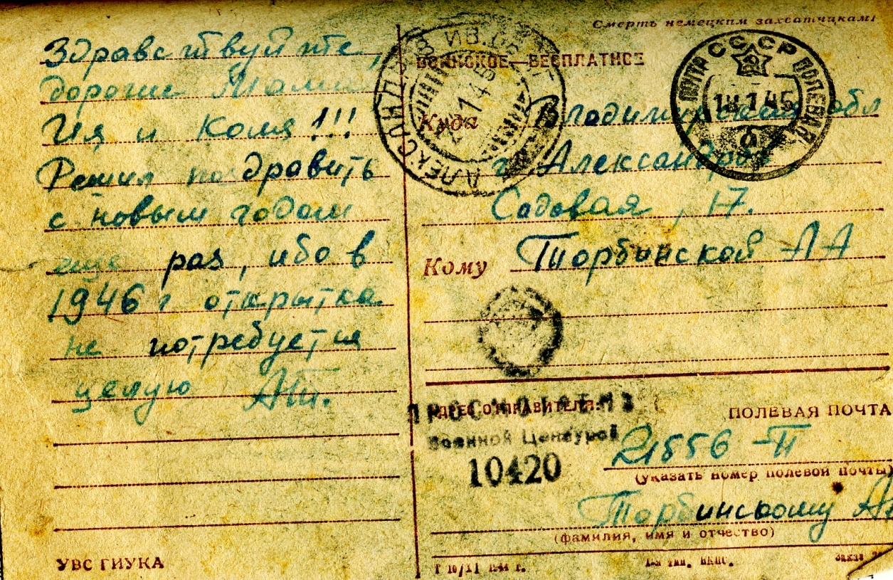

54

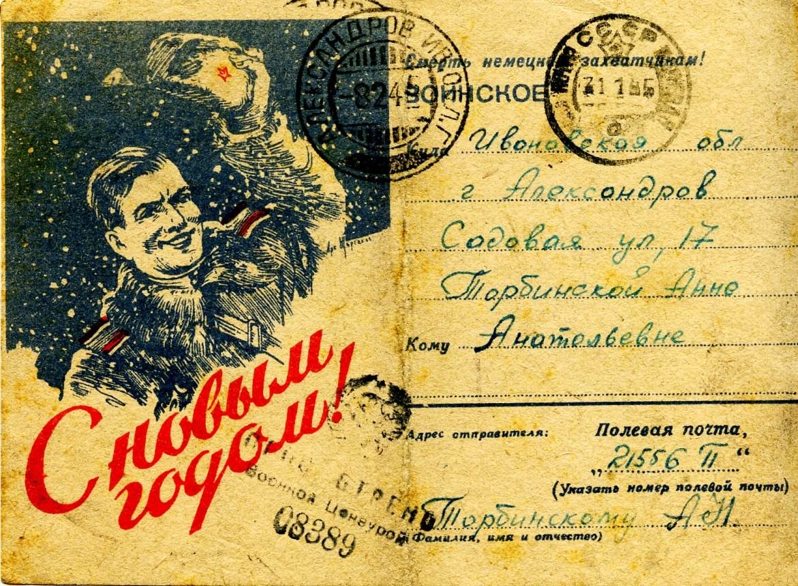

Немцы ни в чём нам не уступают, а даже превосходят, например в танках. Многие наши подразделений уже не соответствовали тому уровню техники, какую имел противник. Например, наш, да и не один наш, артиллерийские полки были всё ещё на конной тяге. Наше Верховное командование, конечно, всё это понимало, но войну надо было кончать в Берлине, а не здесь. И всё же решающее сражение началось.
30.01.45
«Извините за мое молчание. Время для писем не подходящее. Да и погода скверная, даже чернила ещё не растаяли. Зима настоящая. Морозики почище ваших, да и снегу полно. Вот пока и всё. Хотя я вам и не пишу, но вас прошу писать, а как мне позволит обстановка, тогда я уж вам напишу все подробности».
Мы находились где-то между Приекуле и Лиепаей, километрах в 15-20 от морского побережья. Вперёд выехали зам. начштаба полка капитан Богомолов, начальник связи и связисты. Буквально через 30 мин. мы узнали, что капитан Богомолов убит. Убит нелепо. Убегающие гитлеровцы оставили на позиции пулемёт со вставленной лентой. Непонятно, что произошло с пулемётом, наверное, смазка, застывшая от мороза задерживала затвор и вдруг пулемёт выстрелил, убив капитана. Мы похоронили его со всеми почестями.
Все уважали этого умного, простого в обращении, командира. В гражданке он был геологом, быстро освоился в артиллерии, был одним из авторитетнейших артиллеристов полка.

55
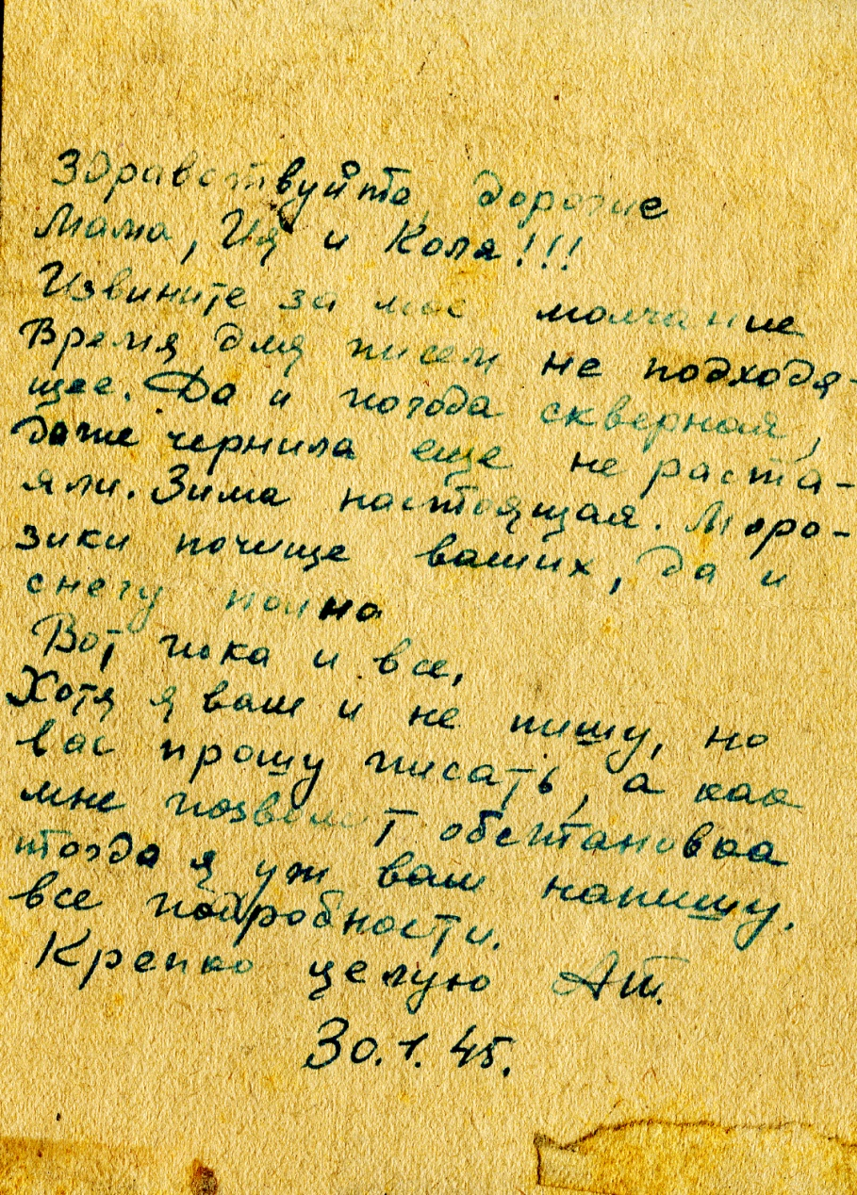

На мёрзлую землю падал снег и покрывал скорбное место белым одеялом. А мы пошли дальше .
Продолжалось очередное наступление. К концу дня мы прибыли к месту назначения. Артиллерии было много. В первый раз я увидел новый вид оружия. Тогда, а может быть и сейчас, ему не было определённого названия.
Реактивный снаряд устанавливался вручную на направляющие и был готов к запуску. Направляющие устанавливались в ряд по несколько рядов. На каждой установке было 4 снаряда. А сами установки представляли сварную конструкцию из уголка, представляющую объёмный прямоугольный треугольник, лежащим одним из катетов на земле. Гипотенузы были направляющие. Расположились установки на лесных полянах не менее двух, трёх десятков. Часто снаряды не распаковывали, а ставили на направляюще прямо с упаковкой (деревянными ящиками). При залпе ящик со снарядами тоже на некоторое время взлетал е воздух. Немцы говорили: "русс ящики бросает".

56

Было поздно и холодно. Стали устраиваться на ночлег. Мы не придумали лучшего, как нарубить лапника побольше для подстилки, лечь на лапник и дополнительно укрыть себя тоже лапником. Мы были одеты в полушубки и имели плащ-палатки. А снег продолжал всё падать и падать ...
На следующее утро 18 февраля 1945 года началась артиллерийская подготовка, но почему-то не было этого внутреннего торжества. После артподготовки пошла вперёд пехота. Впервые наша артиллерия шла в боевых порядках пехоты. Продвинуться удалось километра на 1,5-2. Немцы начали контратаковать. Мы выходили на связь с Н.П. с дивизионами. Везде обстановка была напряжённой. Пришлось оставить несколько орудий и занятые позиции.
Говорили, что командир дивизии дал приказ собрать всех, кого возможно и возвратить утраченные позиции, (Когда отдавалась такая команда, собирали всех, кто способен носить оружие: штабных работников, вестовых, ординарцев, химвзвод, если есть в дивизии оркестр -музыкантов и т.д.).
Пришёл командир батареи и сказал мне, что я должен собираться и доставить в дивизию пакет. А что мне собираться? "Всё моё ношу с собой". Аманжол подобрал мне лошадь. Я, ничего не подозревая, поехал в дивизию. Далее события развивались еще стремительней. Мне сказали, чтобы я сдал лошадь и с пакетом, вместе с офицером связи корпуса выехал в штаб корпуса. Таким образом, я, ничего не подозревая, покинул свой родной полк и стал офицером связи.
Но в это время происходили события гораздо важней. Наш участок фронта, блокировавший Курляндскую группировку армий "Север" вместе с войсками и техникой был передан Ленинградскому фронту, которым командовал маршал Говоров. И было ещё очень важное событие, которое потрясло всех нас. 18 февраля 1945 года был смертельно ранен командующий 3-м Белорусским Фронтом Иван Данилович Черняховский.
Иван Данилович Черняховский был самым молодым из плеяды полководцев Великой Отечественной войны. В 37 лет он стал командующим одного из ведущих фронтов -Третьим Белорусским. Провел блестящую операцию по окружению и ликвидации витебской группировки немцев. Совместно с Рокоссовским -операцию по окружению и ликвидации восточнее Минска 4-й армии Вермахта, насчитывающей около 100 тыс. человек. Под его руководством было проведено наступление фронта невиданными темпами. В течение 11 дней фронт продвинулся до 280 км, в среднем по 20-25 км в сутки. Войска фронта освободили столицу Литвы Вильнюс, форсировали Неман и захватили плацдарм на левом берегу, освободили Каунас и вышли к границе Восточной Пруссии, под его руководством

57

Войска 3-го Белорусского фронта вели наступление в направлении на
Кенигсберг и окружили его. Всё это происходило на наших глазах.
Мы были свидетелями рождения полководческого таланта Черняховского.
Воронежцы помнят Ивана Даниловича, как главного организатора обороны, а затем и освобождения города.
К концу июня 1942 года на юго-западе нашей страны сложилась напряжённая обстановка. Враг сосредоточил крупные силы и развернул наступление, цель которого было разгромить советские войска, обороняющиеся на Воронежском направлении, и захватить плацдарм на Левом берегу Дона.
Согласно решению Ставки Верховного Главнокомандования в район Воронежа был направлен 19-й танковый корпус, которым командовал И.Д.Черняховский. Бои шли уже на окраине города. В районе пос. Малышево противник ввёл в сражение 20 танков в сопровождении мотопехоты.
Командир корпуса принял решение: фланговым ударом уничтожить танки и пехоту противника. Тридцать четвёрки на повышенной скорости ринулись на врага. Наших танков было 14. Расстояние между противниками быстро сокращалось. Началось танковое сражение, где танки шли на таран и расстреливали друг друга почти в упор. Боевые порядки наших и немецких танков перемешались. Машины вспыхивали одна за другой. Противник ввёл в бой ещё около 20 танков. Черняховский контратаковал противника с правого фланга резервным батальоном. Удар оказался внезапным. Он решил исход сражения. Танки дивизии "Великая Германия" отступили. Это было первое крупномасштабное танковое сражение, предвосхитившее нашу победу в Курской битве.
В результате блестящего проведения Воронежско-Касторенской операции в неблагоприятных погодных условиях 25 января 1943 года был освобождён Воронеж, затем Курск. Войска Черняховского отличились при форсировании Днепра, взятии Киева.
Наш город свято чтит память великого полководца. По праву памятник Ивану Даниловичу Черняховскому перенесен из Вильнюса именно в Воронеж. В город начала его полководческого таланта.
Честь и хвала руководителям и общественности, добившимся решения Правительства об установке у нас памятника.
20.02.45
«Извините меня за продолжительное молчание. Дело в том, что мой чёлн попал в страшную бурю, его швыряло, как щепку, корма вот-вот грозила исчезнуть в пучине, и сейчас буря ещё не улеглась. Поэтому писем пока мне не пишите, ибо это сейчас бесполезно. Жизнь моя "нынче здесь, завтра там".Но я не падаю духом и верю в свою любимую песню:

58

«Не надейся рыбак на погоду, а надейся на парус на свой, не надейся на гладкую воду, острый камень лежит под водой». Сейчас нахожусь е тылу, км 40, и надеюсь, что это моя тихая пристань. Не пишите пока писем, а ждите моего письма".
Прибыв к новому месту службы, в штаб корпуса, я сдал свои документы. Мне показали, где я буду жить. И на этом весь инструктаж закончился. Я даже не знал, кто же мой непосредственный начальник. Офицеры связи жили в отдельном одноэтажном доме. В комнате для сна стояли топчаны. В соседнем доме была столовая, никакого режима не было. В моем подразделении, в основном, были офицеры - лейтенанты и старшие лейтенанты, были и сержанты. Всего человек десять - двенадцать. Все куда-то уходил, приходили, исчезали на день или два и появлялись снова. Общались между собой и снова исчезали. Мной никто не интересовался. Я был новичок. У всех была своя жизнь. И, на мой взгляд, все эти офицеры считали себя какой-то элитой. Они вели себя независимо, может быть даже высокомерно. Такая обстановка меня очень тяготила. Я это относил за счёт своей молодости и на отсутствие офицерского звания. Так прошло несколько дней. На всякий случай я поинтересовался, как мне быть, если я получу поручение. Оказывается, офицеров связи возили на «виллисах». Мне этот случай еще не представился.
А в это время на фронте происходили крупные кадровые изменения. Как будто они меня вовсе не касались. К концу 1944 года в Прибалтике против немецкой группы армии «Север» действовали пять наших фронтов, что стало вносить определённую сложность в управлении войсками. После гибели И.Д.Черняховского, командование 3-м Белорусским фронтом было возложено на маршала Василевского. Первый Прибалтийский фронт был ликвидирован. Часть его войск, находящихся в Восточной Пруссии, была передана 3-му Белорусскому фронту. Участок фронта в Курляндии был передан Ленинградскому фронту, а второй и третий Прибалтийский фронты были упразднены.Казалось бы, как эти изменения могут повлиять на мою судьбу? Но они повлияли.
Меня из дивизии послали офицером связи на 1-й Прибалтийский фронт, а я оказался на Ленинградском. В "подвешенном" состоянии оказались командиры штабов и офицеры связи трёх Прибалтийских фронтов. Ленинградскому фронту они были не нужны. Разумеется, я интересовался, что же происходит вокруг. И вдруг я узнаю, что моя 158-я , бывшая 5-я Московская дивизия, с моим родным 423 артиллерийским полком, после ожесточённых боёв под Либавой, направлена на формировку. Тогда для солдата это была заветная мечта! Что-что, а сведения о передвижении воинских подразделений

59

у офицеров связи всегда были. Я без труда узнал маршрут своего полка и принял решение "удрать" из офицеров связи. Почему-то все офицеры, бывшие в то время на месте советовали мне догонять свою часть. Я знал много случаев, когда, несмотря на имеющиеся предписания бывшие солдаты всегда стремились попасть в свою часть. И это негласно поощрялось. Тогда я, по своему легкомыслию, и не подозревал, что нарушаю закон и становлюсь дезертиром. Об этом я подумал только теперь, через много лет, но тогда я считал себя совершенно правым. Догнать своих мне удалось только под Каунасом.
Что же произошло с нашей дивизией под Либавой? В тот день 18 февраля 1945 года, после моего отъезда в штаб дивизии бой не затих. Командование приняло решение вернуть утраченные позиции. Наша пехота снова пошла в наступление. Удалось даже вернуть высоту, на которой была оставлена одна из наших батарей, но все орудия были разбиты. Наступление не принесло успеха. Мне кажется, что 18 февраля противник предпринял последнюю попытку соединиться с войсками Восточной Пруссии. Ожесточенные бои шли по всей линии фронта. Очень может быть, что И.Д.Черняховский знал об этом и спешил на командный пункт, чтобы оттуда руководить сражением. В ночь на 19 февраля наша дивизия, передав свои позиции соседу, ушла на формировку.
Верховное командование приняло решение - прекратить крупные стратегические операции на этом направлении. В результате умелых действий в Прибалтике удалось сковать мощную группировку противника и выключить из борьбы за рейх 33 оснащённых отборных дивизий вермахта. 9 мая 1945 года Курляндская группировка была вынуждена безоговорочно капитулировать. Сдалось в плен более 500 тыс. солдат и офицеров, было захвачено в качестве трофеев много исправной боевой техники: самолётов, танков, самоходных орудий, автомашин и бронетранспортёров.

16.03.45
«Уже два дня нахожусь на новом месте. Город на меня особого впечатления не произвёл. Стоит он на больших холмах, притом соединён мостами через реки Вилия и Неман. За город, на фоне которого я сфотографировался, нам была объявлена благодарность тов. Сталиным. Мы вернулись сюда, а жители и не подозревают, что это их освободители. Большинство магазинов открыто и можно купить все, что пожелаешь. Похоже на период НЭПа. А пока продолжаю занятия. Забиваю голову геометрией и тригонометрией. Как это все надоело, хотя я всегда испытываю удовлетворение, когда рассчитанный мною снаряд попадает в цель».

60

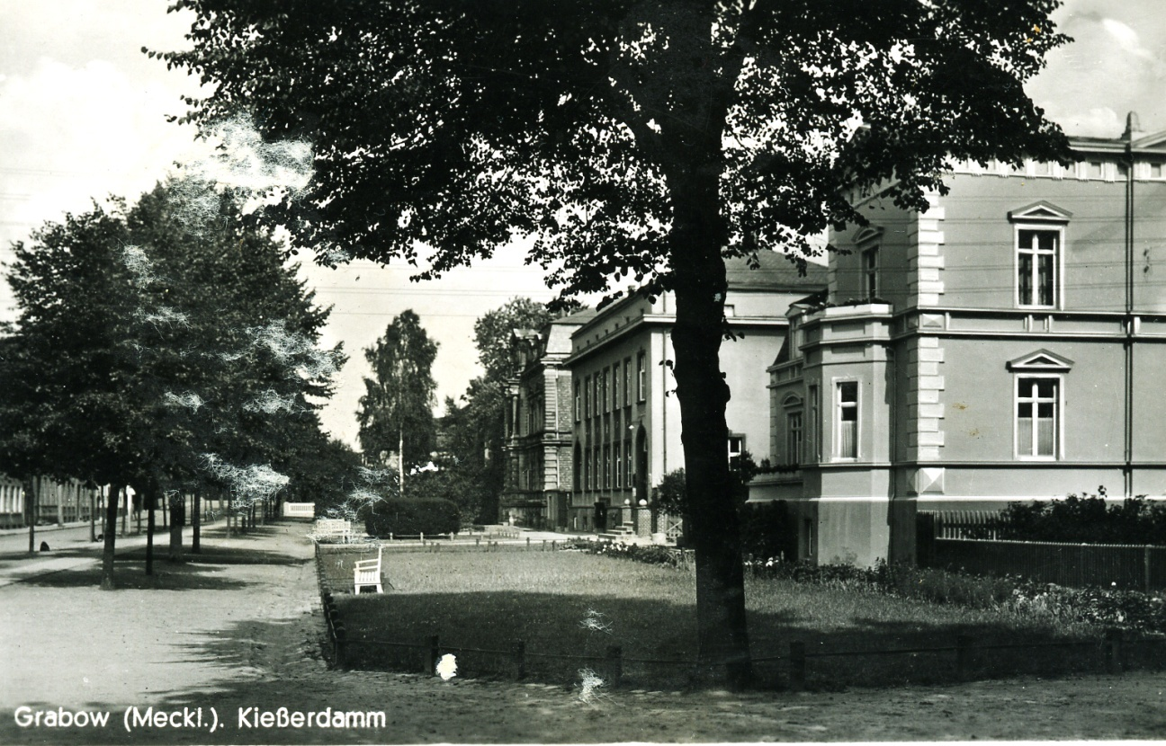

Свой полк я нашёл без труда. Трудности начались потом: к кому обратиться, чтобы меня зачислили в полк. Кругом все свои, все понимают, а сделать для меня ничего не могут. Решил обратиться к заместителю командира полка майору Алейникову. Этот живой, подвижный и общительный человек лет 40 с густыми чёрными бровями и хорошей улыбкой производил на меня большое впечатление. Он был одним из первых офицеров, которых я узнал в полку. Наверное, он считал своей служебной обязанностью знать всех, кто служил е штабной батарее. Конечно, я общался и с другими офицерами. В батарее сложился своеобразный психологический климат. Живя с нами бок о бок, боевая обстановка заставляла полковое начальство обращаться с нами куда более демократично, чем это предусмотрено воинскими уставами. Но с майором Алейниковым у меня сложились свои, невидимые никем отношения. Когда он узнал, что я из Александрова, он тут же сказал мне, что мы земляки, что он некоторое время жил в Александровском доме беспризорников. Когда он узнал, что я собирался учиться в институте, он сразу стал звать меня студентом. Причем не насмешливо, а вполне серьёзно, и в батарее так звал меня только он. Он принимал меня в БКП(б1 перед началом наступления в Белоруссии.
Таких политработников, как майор Алейников в Красной Армии были сотни тысяч. Это были опытные, знающие жизнь люди. Они были костяком армии и опорой командиров. Лозунг «Коммунисты, вперёд» действительно имел место. Положение на фронтах было отчаянное. Мало, кто верил, что можно остановить немцев. Была лишь одна сила, способная остановить врага - сливающаяся во едино сила народа и партии. Кто-то пытается говорить, что война для нас была неожиданностью.

61

Ничего подобного. О ней знали все, но времени для подготовки было мало. К началу войны на вооружении нашей армии были современные танки, самолёты и другое современное оружие, но его было недостаточно. И.В.Сталин пытался отдалить войну. Предвоенный договор с фашистской Германией - одно из блестящих решений И.В.Сталина в этом вопросе. Мы победили потому, что моральный дух, наша техника, стратегия и тактика победили. И.В.Сталина признавал весь мир, и даже непримиримый враг СССР Черчилль при появлении нашего вождя приветствовал его стоя.
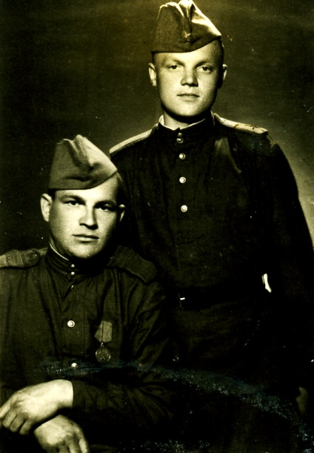
Я думал, что майор Алейников сейчас же даст указание командиру батареи, и меня зачислят в лолк. Оказалось далеко не так. Принял меня он очень хорошо и задумался. Сказал мне, чтобы я подождал часа два, три. Вот тут-то я занервничал, но обошлось всё благополучно.0н, очевидно, этот вопрос с кем-то согласовывал, на что нужно было время.

И вот, я снова в своём взводе .Всюду были товарищи, всюду были друзья. В полку шла обычная жизнь подразделения, находящегося на формировке согласно внутреннему распорядку: подъём, завтрак, обед, ужин, отбой, караульная служб, учебные занятия, всё по часам. Взвод занимался всё больше самоподготовкой. Но были и полевые занятия со стрельбами.
25.03.45
«Скоро наша часть будет опять отмечаться в приказах Верховного главнокомандующего. Уехать отсюда я думаю не раньше, чем в апреле месяце»
08.04.45
«Кажется, я буду воевать в недалёком будущем там, где воевал мой
дед»
Шел апрель 1945г. Мы волновались. Конечно же, когда вопрос о победе над Германией считался решённым, все стремились на Запад. Но в последние дни стали поговаривать о Японии. Я уже писал домой, что в недалёком будущем буду воевать там, где воевал мой дед. Он участвовал е войне с Японией в 1904 г. в Манчжурии.
23.04.45
«Пройдет еще немного времени и настанет тот момент, о котором я вам говорил - финал моей военной жизни. Да и всем уже известно, что путь домой лежит через Берлин. Вам перед моим отъездом было смешно слышать об этом, а это действительно так. Ещё осталось пережить немного времени и настанет самая горячая пора. Остаётся задать себе вопрос: "Повезёт ли мне на этот раз в жизни?"
Полк на наших глазах переводился с конной тяги на механизированную. Батареи получили взамен лошадей грузовики "Шевроле".

62

Для перевозки боеприпасов и других грузов предназначались «студобеккеры».Ком-состав получал "виллисы".Мы все понимали, что конная тяга "отжила" свой век. Сами чувствовали, что становились обузой для наступающей армии. Нужна была более мобильная артиллерия. В эшелон грузились неожиданно, по тревоге. Ехали быстро, нигде не задерживались. Проехали Гродно, Белосток, Варшаву. Дальше Познань и на Берлин! Но так не получилось.
27.04.45
«Моя мечта исполнилась! Пишу вам по дороге к Берлину, до него осталось несколько часов езды».
Это письмо я опустил на станции в г. Торн. Мы повернули на северо-запад, к морю. Выгружались в г. Шнейдемюле 28 апреля. Дальше "своим ходом" по автостраде на Штеттин. Наши войска двигались лавиной по всем параллельным автострадам, ведущим на запад. Мчались с такой скоростью,
что горели гусматики (гусматики - это колёса на орудиях)

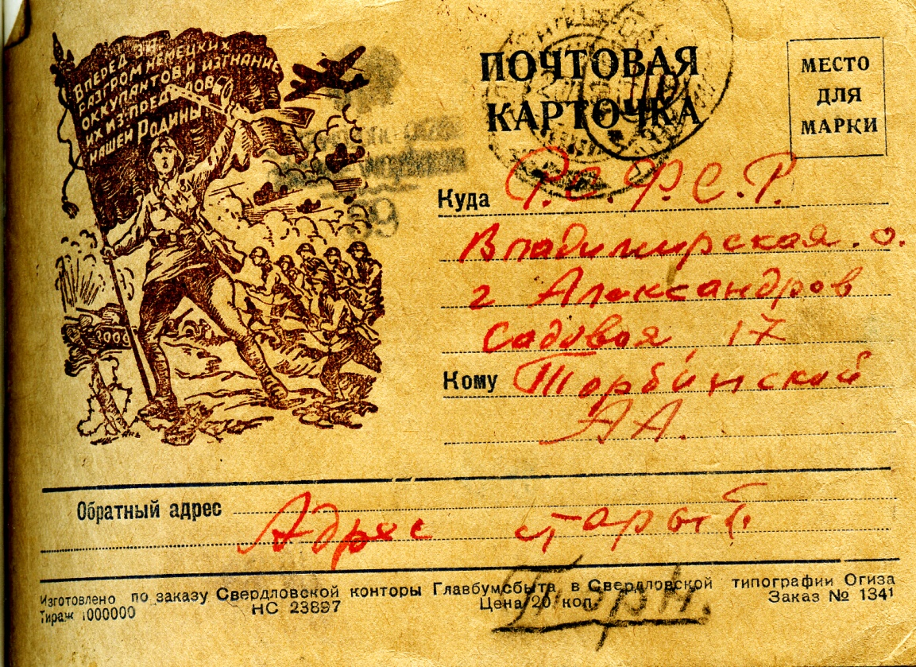

63
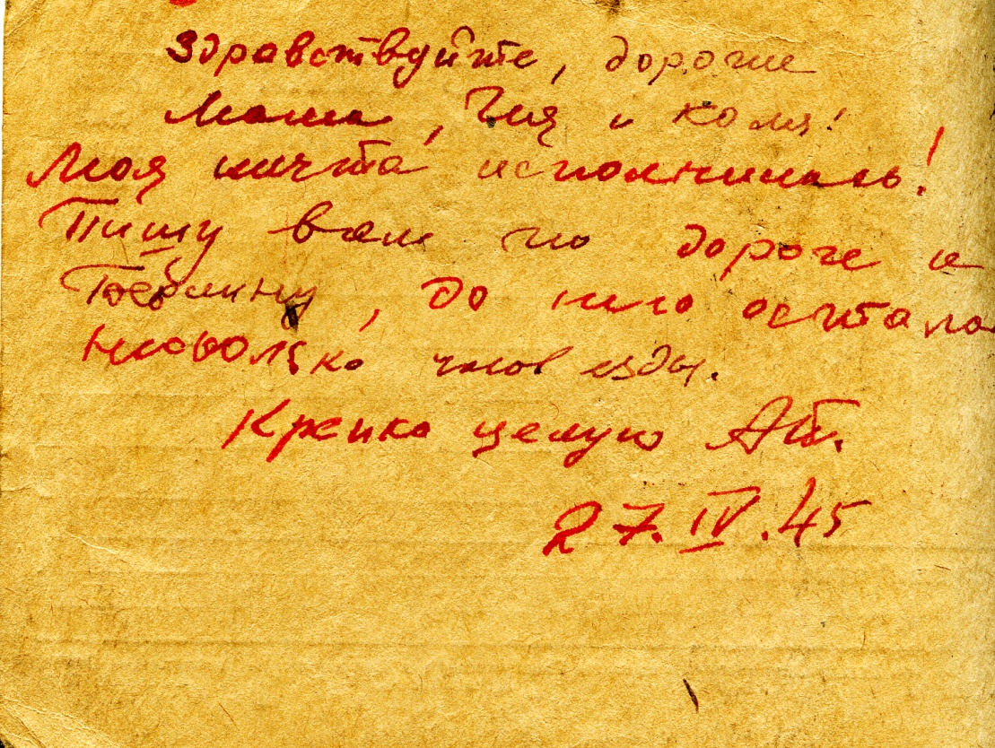

Мчались навстречу ПОБДЕ.
Через Одер переправлялись по понтонному мосту. Штеттин был уже наш, и мы туда не заезжали. За Штеттином было первое соприкосновение с немцами.
06.05.45.
«За все четыре года еще не жил так. Очень много всяких впечатлений. Живу я на берегу моря. Обстановка говорит за то, что скоро мы должны увидеться. Моя мечта исполнилась. Теперь такое воодушевление, настроение прекрасное. В Германии сейчас господствуют флаги, флаги говорят всё: вот дома с белыми флагами - это немцы. Побеждённые немцы! Где их гордость. Они даже улыбаются нам. Услуживают до низости, до противности. Такие немцы носят "белые повязки". И в знак солидарности с нами иногда вывешивают красный флаг. Мы лишь смеёмся. А вот семья поляков. Громадная телега едет по автостраде. На телеге висит национальный польский флаг. И повязки у них двухцветные. Вот идёт весёлая компания французов. У них тоже кончилась война. И тут же мелькают их флаги и повязки. Чехи, румыны, австрийцы - все национальности. Все весело улыбаются, для них война кончилась. Ну, а для меня пока по-прежнему. Обо мне не беспокойтесь. Живу у моря. Красота. Отцветают яблони, вишни, черешни, всё покрылось зеленью. Весна. На душе тоже весна. Всё возрождается».
Остановились на берегу моря. Ровный, ровный пустынный берег. Слева белое шестиэтажное здание с претензией на архитектуру. Очевидно, это был санаторий. Справа, метрах в трёхстах от берега, качается на волнах

64
гидросамолет, наверное, бомбардировщик. Вдали остров Свинемюнде, последний оплот немцев, говорят там много власовцев.
08.05.45
«Сегодня прочитал в газете, что в Москве нет маскировки. Какая радостная весть! Чувствуешь, что и ты как будто там, хотя и расстояние больше 2 тыс.км. Представляю ваше удовольствие и приподнятое настроение. Я сейчас, да и не только я, чувствуем себя как накануне большого праздника. Но здесь всё еще война и смерть нам смотрит через забор. Да, теперь и на нашей улице праздник. Писать о своих впечатлениях е письме бессмысленно, хотя они и очень велики. Если увидимся, то «Сначала выпью, а потом всё расскажу».
09.05.45«Сегодня конец войны!
Безгранична моя радость. Желанный день настал. Конец получился именно такой, о котором я мечтал все время. Ведь прошёл я всё же немалый путь. Почти от самой Москвы до Штеттина! Какие это были дни. Теперь, вдали от Родины еще больше желаешь попасть домой, о чём мне мечтать, к сожалению, рановато. Представляю ваше торжество сейчас. У нас даже немцы вывесили красные флаги. Но мы все же им отомстили.

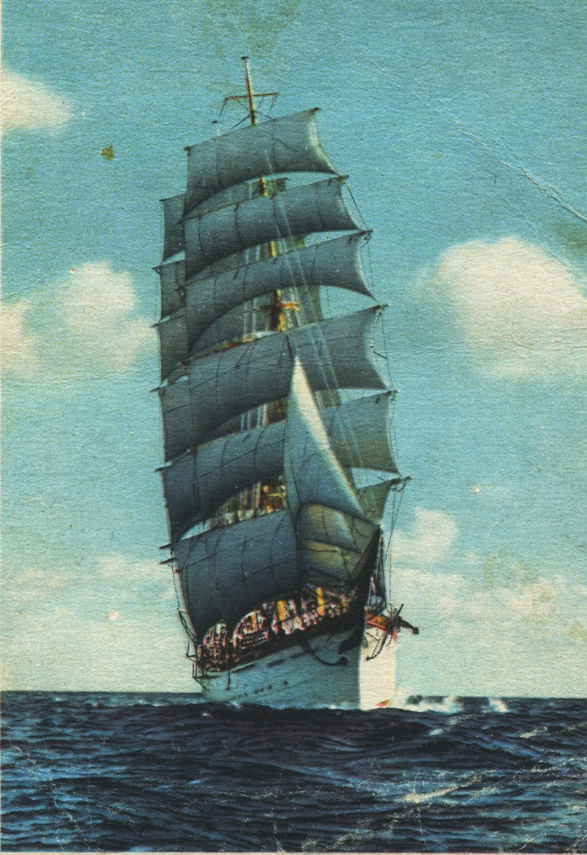

Они долго не забудут Россию. Я доволен, что частичка моего труда положена для начала новой счастливой жизни".
9 мая война на нашем участке фронта ещё не кончилась. 10 мая из леса вышла группа немцев, которая решила контратаковать. Гарнизон на острове Свинемюнде капитулировал 13 мая.
24.06.45
«Очень доволен, что остался в своей старой части и на прежней
должности. Трудно бы было расставаться с друзьями. с которыми прошел с боями не одну тысячу километров. Сегодня воскресенье. Прекрасная погода. Лес из каштанов, кленов и мёртвая тишина, только рядом играет патефон. День жаркий и в тени деревьев приятно помечтать. А мечты все старые. Но, в общем, получается так:
Он там, на Эльбе, далеко от дома,
Дойдя до края самого войны,
Он в стольких битвах не оглох от грома,
А вот сейчас оглох от тишины.
Вот он стоит над смолкшим полем боя,
Поднявшись в полный рост, глядит кругом,
На чёрный лес, на голубое небо
И пот с лица стирает рукавом.
Не раз и смерть е глаза его глядела,
Но он сумел и смерть столкнуть с пути.
Суровые солдатские медали
Блестят от солнца на его груди
И, вспоминает он о Родине далёкой,
Не к ней ли уплывают облака?
Хоть ни в какие не видна бинокли
Сейчас, как никогда, она близка...
В это время у немцев праздник, хотя я и не знал, как он у них называется, но видимо он большой. Собралось все местечко. Они танцуют, поют. Танцы в моде такие же, как у нас: фокстроты, танго, вальсы. И танцуют они так же, как и мы. Поэтому не трудно танцевать и с немцами. Как мои дела в институте? Как живет Эльба?»
Из письма видно, что я живу на берегу Эльбы. Посмотрел по справочникам, немцы праздновали "Святую Троицу".

12.07.45г.
«Живу хорошо, с мыслью отдать ещё 1-2 года своей лучшей жизни смирился. Будем защищать интересы своей страны до окончания дипломатической войны. Живу в доме по соседству с немцами. Они уже нас не боятся. Я свободно получаю практику в немецком языке, но это чрезвычайно сложная вещь. Громадная разница в произношении.

66
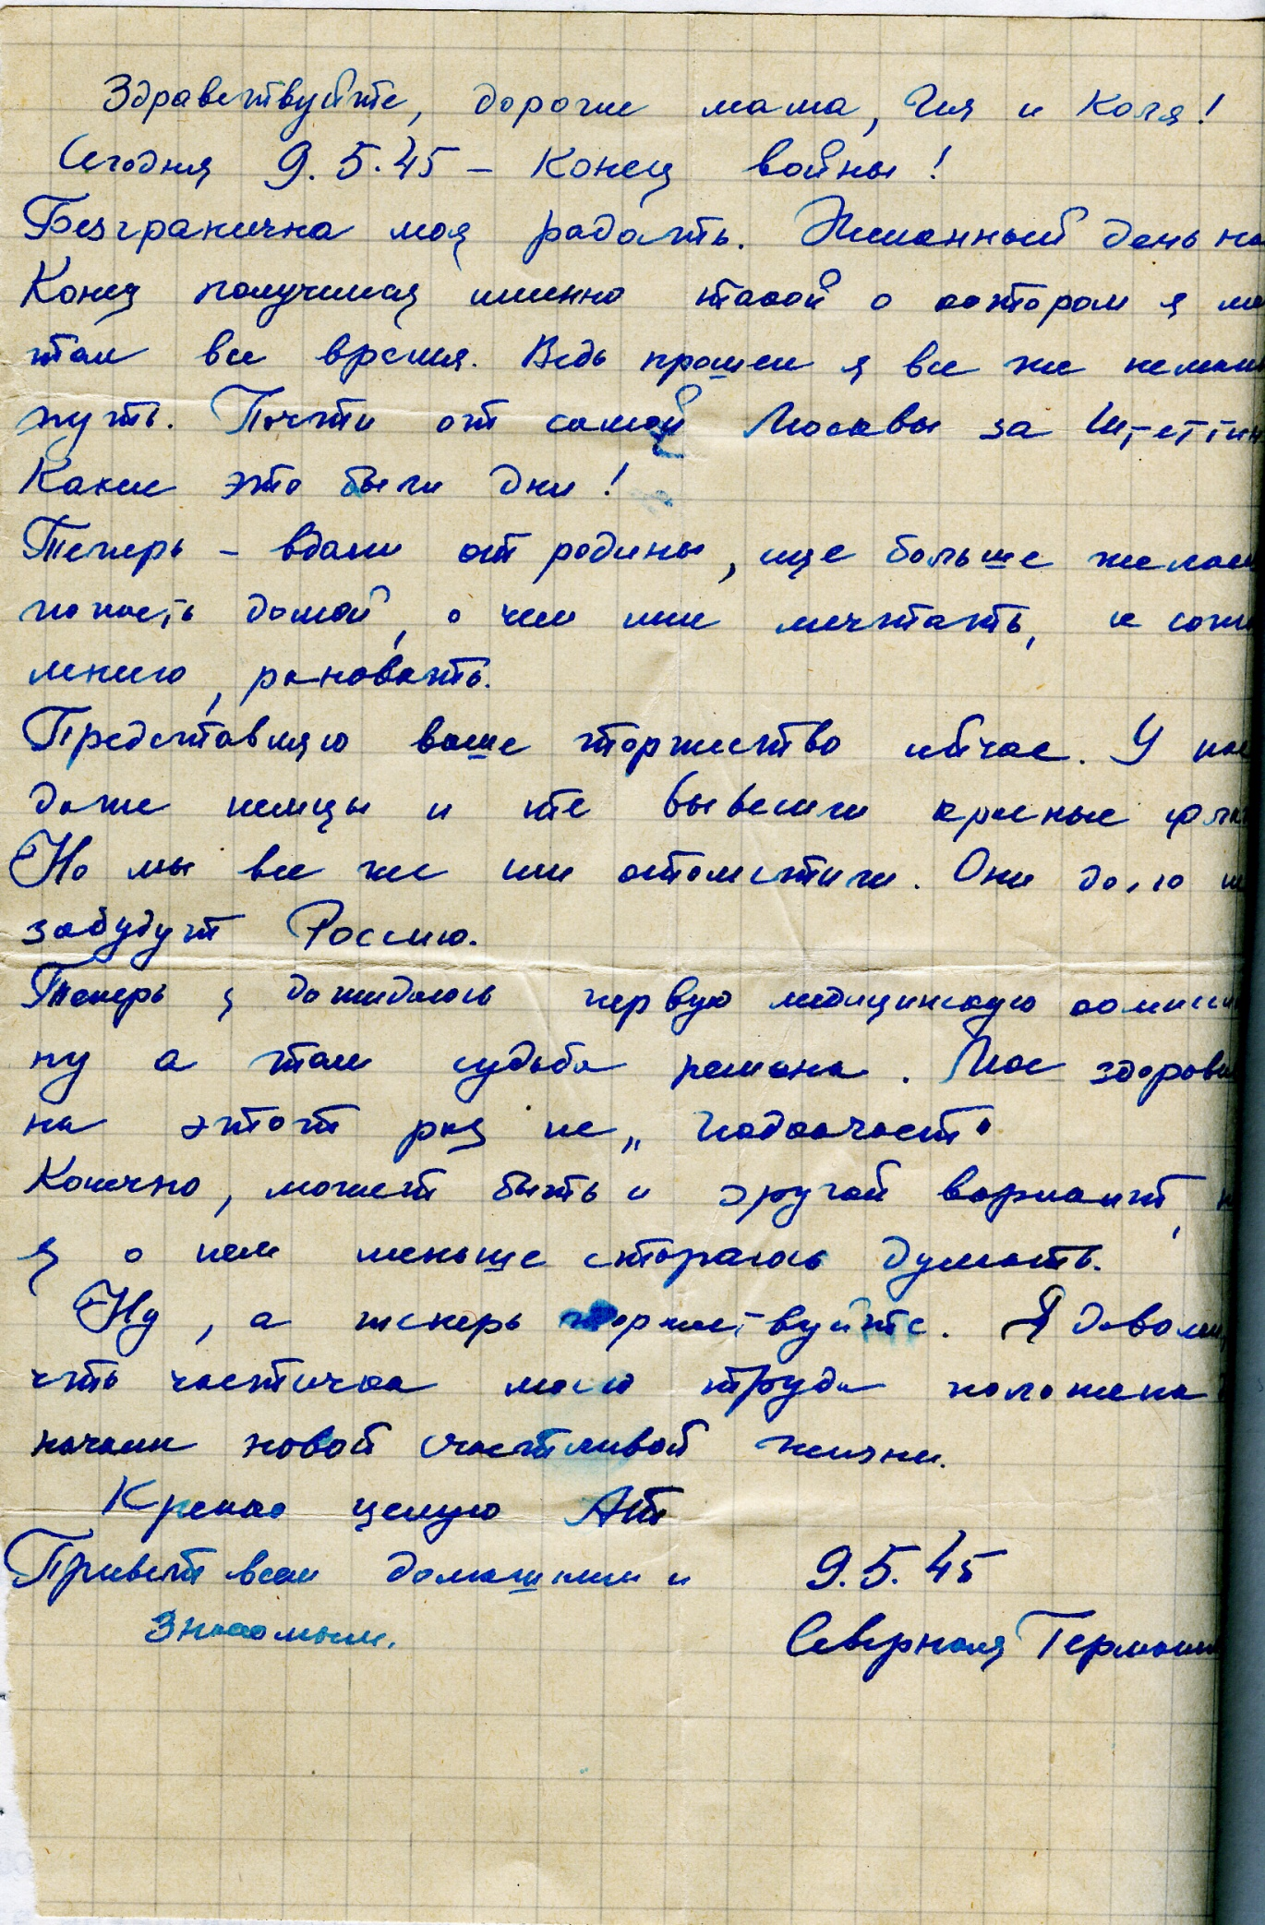
67

Говорить я могу, но понимаю с трудом. Увлечение немецким языком не только у меня, а и у всех. Ведь здесь мы будем жить и живём, поэтому каждый не против познакомиться с какой - либо medchen. Самая большая трудность - хандра. Но не только тоска по Родине причина её, а то, что взгляды на всё, какие были у Толика, стали другие. Я стал Анатолием. Письмо в отношении института -ерунда. Не делайте ничего. Это я сгоряча, ведь я не 1918 года рождения».
07.08.45
«Трудно выбраться из этой проклятой страны. Вы пишите, что к вам не заехал мои товарищ. Да ведь он, хотя он и демобилизован, а уже несколько месяцев сидит км в 200 от меня. Погода здесь хорошая. Вообще здешний климат мне нравится. Если есть дожди,
то, обязательно короткие, а, главное, никогда нет грязи.(3ависит от почвы и ещё из-за того, что все дороги асфальтированы или вообще вымощены).Урожай здесь не убрали, а в некоторых местах убрали картофель (я говорю о массовой уборке, а не по потребности). А уборка здесь проходит очень быстро. Каждое хозяйство имеет свою жнейку - сноповязалку, трактор или лошадей, ну а если не имеет, то ему помогает в этом деле сосед. Участочки у них не велики, дома у многих своя молотилка с электро или другим двигателем. Да, характерно то, что здесь нет ни одного населенного пункта без электричества, даже е маленьких деревушках. Ну, о деревушках у вас тоже должно быть понятие. Это безобразные дома с квартирами, похожими на дяди Володину, может немного лучше. Смотрели ли вы фильм "Парад Победы".У меня никогда не создавалось впечатления под действием хроникальных фильмов. Но здесь получилось наоборот. Пока я вспоминал все то, что было на экране, я вспоминал весь путь от Смоленщины до Эльбы. И не знаю почему, но все это мне кажется сном. Свою жизнь, за это время я вспоминаю тоже как в кино, которое видел на экране. А это получилось из-за того, что впечатлений получилось столько, сколько в самом фантастическом романе. По этому времени для того, чтобы получилось отложение в памяти, было мало».
28.08.45
«Я вам до сих пор не писал, что в последнее время стал участвовать е самодеятельности и не без успеха. Она очень может увлечь и разнообразит жизнь. Через два дня мы даём концерт в большом городе на настоящей театральной сцене. Мы завоевали для себя это право, получив первое место в большом соединении. Об институте сейчас не может быть и речи. То, что я вам писал в последнем письме, не предпринимайте, в этом году всё бесполезно. Во всяком случае, мне очень помогает один политработник - майор, он, оказывается, воспитывался в Александровском детдоме. За это время я стал яростным потребителем пива и могу поглотить до восемнадцати стаканов".
68

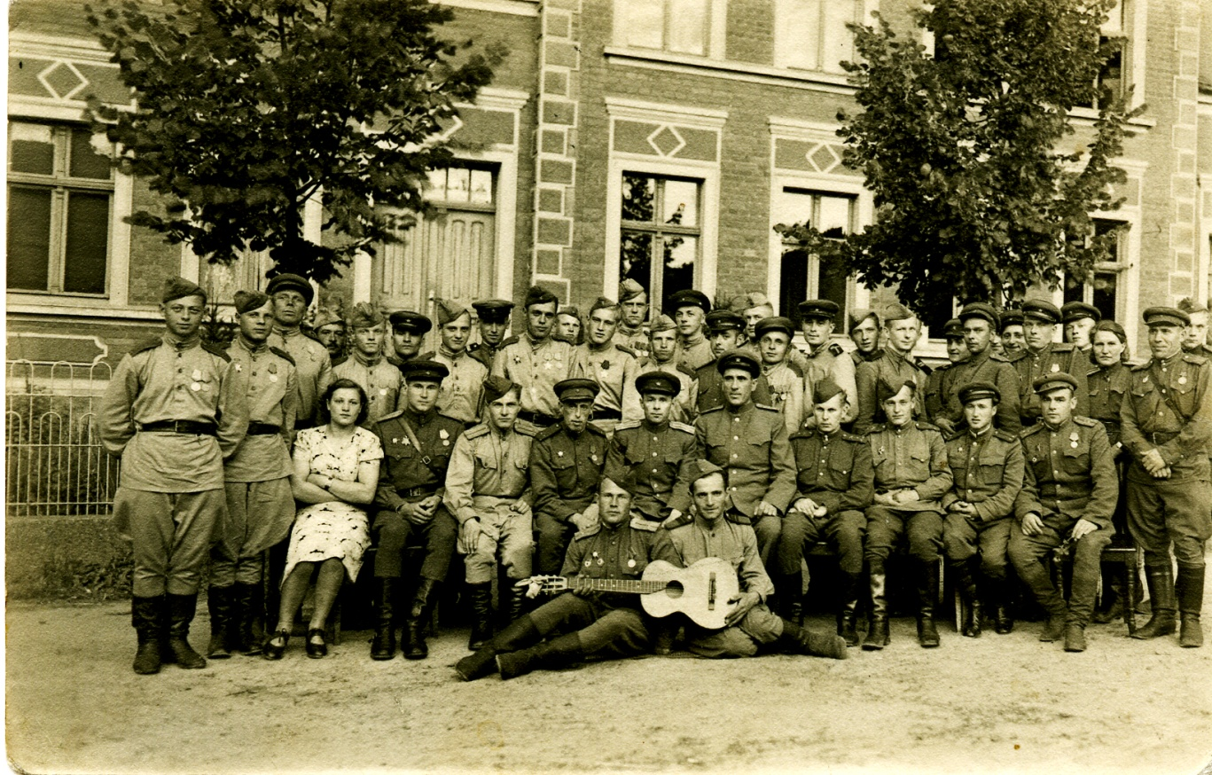

28.09.45
«Мой отъезд в отпуск опять задерживается, но я уже не горюю об этом. Месяцем раньше, месяцем позже… Но теперь конец сезона в нашей работе. Жизнь проходит ничего. По-прежнему продолжаю готовить себе смену. Учу математику, она мне еще пригодится. В оперном театре слушали "Фауста". Мне пришлось вместе с товарищами тоже выступать на этой сцене».
Как видно из письма, я уже свыкся с мыслью, что даже в отпуск меня отпустят не скоро. Постепенно стал привыкать к мирной солдатской жизни. Штаб нашего полка обосновался в небольшом городке Грабове, километрах в тридцать от реки Эльбы. За рекой была американская оккупационная зона. Мы стояли в небольшом местечке в километре от Эльбы. Жили беспечно, без начальства и кажется, кроме нас, военных, из русских е местечке больше никого не было.
В конце мая я написал письмо в Московский институт Химического Машиностроения с просьбой сообщить, сохранились ли мои документы в институте? Поскольку из армии демобилизовывались студенты, окончившие до войны 1-й курс, у меня интерес к институту на время пропал.
В первых числах октября меня вызвали в Грабов. Это бывало часто, я не придал вызову значения. Как только появился в штаб, знакомый писарь сказал, что меня демобилизуют.

69

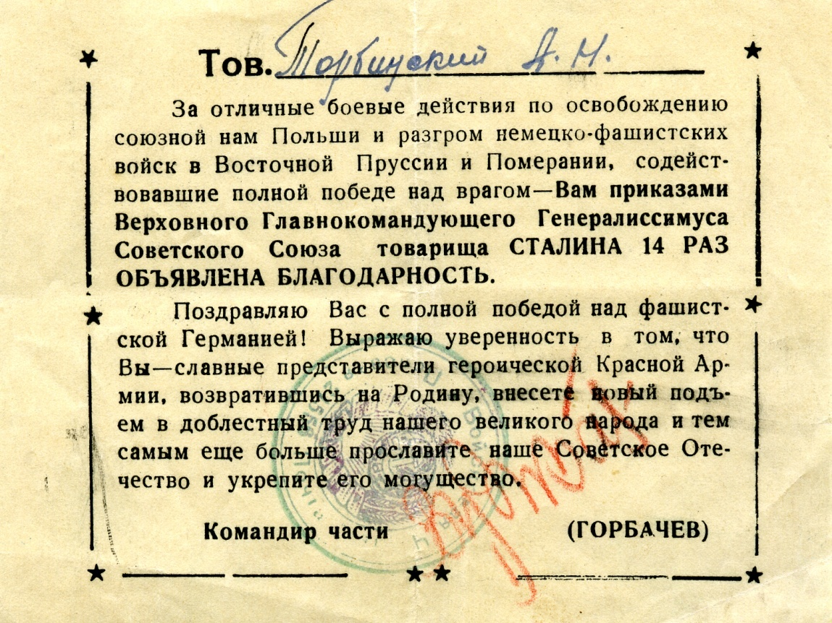

События разворачивались сказочно молниеносно. В этот же день мне выдали довольствие, проездные документы и поздравили с возвращением на Родину. В этот же день нас несколько человек отправили на пункт сбора для отправки в Советский Союз.
Я даже не смог проститься со своими друзьями, с командирами тоже. Письмо из института на имя командира части видел. В нём было написано: «Просим отпустить нашего бывшего студента». Для майора Алейникова этого было достаточно. Перед отъездом нам вручили две благодарности, которые я сохранил. Одну от И.В.Сталина, другую от Г.К.Жукова.
Тов. Торбинский А .Н.
За отличные боевые действия по освобождению союзной нам Польши и разгром немецко-фашистских войск е Восточной Пруссии и Померании, содействовавшие полной победе над врагом Вам приказами Верховного Главнокомандующего Генералиссимуса Советского Союза товарища Сталина И.В. 14 раз объявлена благодарность»
Поздравляю Вас с полной победой над фашистской Германией! Выражаю уверенность в том, что Вы - славные представители героической Красной Армии, возвратившись на Родину. Внесёте новый подъём в доблестный труд нашего великого народа и тем самым еще больше прославите наше Советское Отечество и укрепите его могущество.
Командир части Горбачёв

70

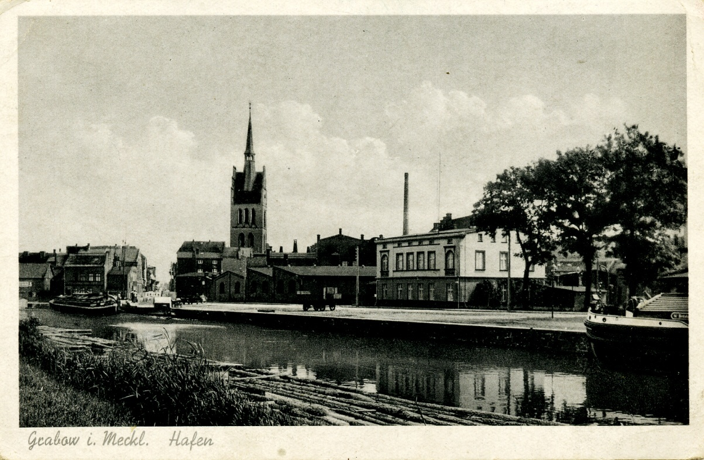

Боевому товарищу Торбинскому А.Н.
По решению Х11 Сессии Верховного Совета Союза СССР Вы демобилизуетесь из Действующей Армии и возвращаетесь на Родину.
Вы прошли большой и тяжёлый путь по дорогам войны. Немало суровых испытаний выпало на Вашу долю. Но трудности и лишения, которые пришлось пережить в сражениях и походах, не прошли даром. Под руководством великого Сталина одержана небывалая в истории победа над самым сильным и коварным врагом - Гитлеровской Германией. Красная Армия не только отстояла честь и независимость нашей Родины, но и вернула свободу порабощённым народам Европы. На нашу долю выпала великая честь добить врага в центре его звериного логова и водрузить над Берлином Знамя Победы.
В это великое дело внесли свой посильный вклад и Вы, дорогой товарищ. Эго о Вас говорил Генералиссимус Советского Союза товарищ Сталин на приеме в Кремле в честь участников парада Победы, как о людях простых, обычных, скромных... звания у которых нет и чинов мало, но людей, являющихся такими "винтиками", которые держат в состоянии активности

великий государственный механизм во всех отраслях науки,
хозяйства и военного дела, людей, которые держат нас, как основание держит вершину.

71
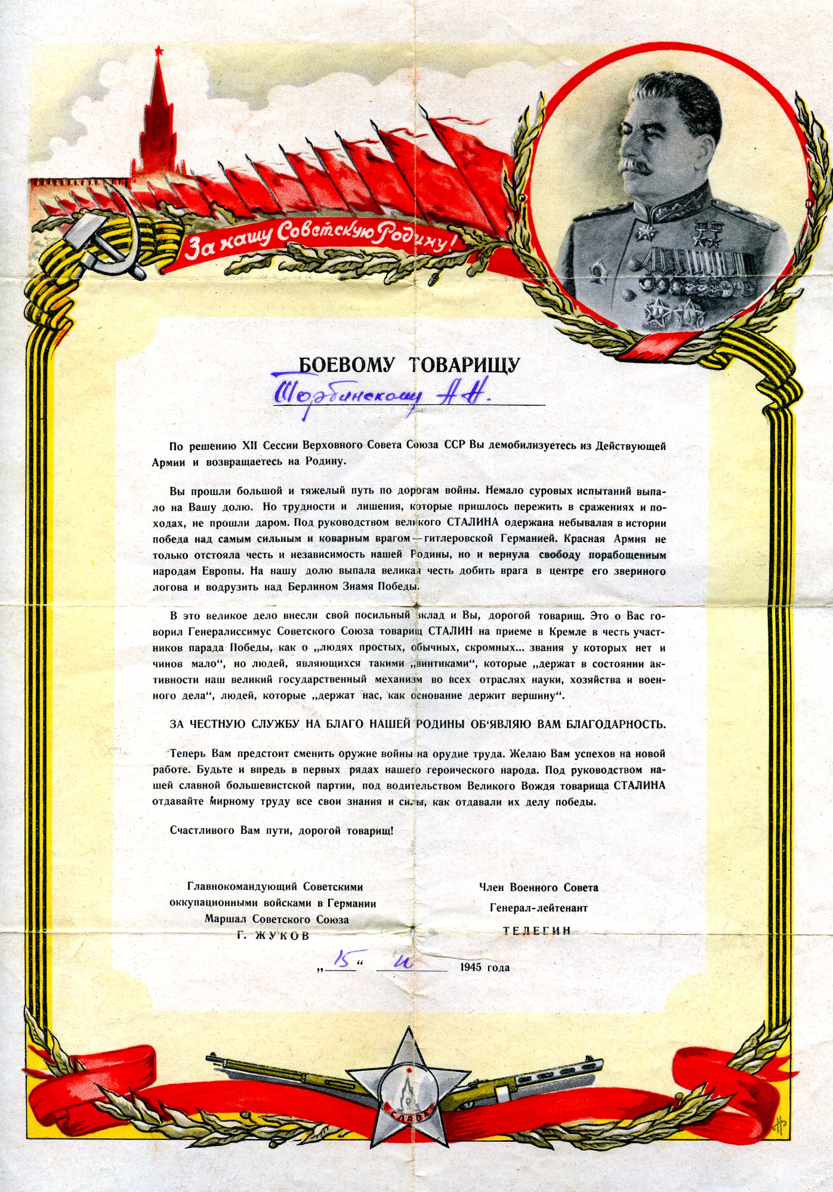

71

За честную службу на благо нашей Родины объявляю Вам благодарность.
Теперь Вам предстоит сменить оружие войны на орудие труда. Желаем Вам успехов на новой работе. Будьте и впредь в первых рядах нашего героического народа под руководством славной большевистской партии, под водительством Великого Вождя товарища Сталина отдавайте мирному труду все свои знания и силы, как отдавали их делу Победы. Счастливого Вам пути, дорогой товарищ!
Главнокомандующий оккупационными войсками в Германии Маршал Советского Союза Г.Жуков.
Член Военного Совета генерал-лейтенант Телегин.

15 октября 1945 года.
Возвращались из Германии целый месяц с большими приключениями. В середине октября выехали из района Берлина. По какой-то причине поляки нас не пропускали по дороге Варшава - Брест, требовали изменить маршрут через Кенигсберг. Победители посчитали это оскорбительным, решили прорваться в Брест силой. Избив поляков, прицепили паровоз, перевели стрелки, сами повели эшелон. Это был международный скандал. В Бресте переставляли вагоны на другие оси. Одновременно военная комендатура разбиралась с нашим эшелоном, искали зачинщиков Варшавского скандала»
И надо было случиться, что е это время подошел другой эшелон с арестованными власовцами. Кто-то узнал в подошедшем эшелоне земляка. Охранники пытались помешать встретиться землякам. Возник конфликт. Охранник выстрелил, но не удачно. Пуля рикошетом ранила одного из наших. Свидетели из ближайших вагонов разгромили охрану поезда, пришлось вмешиваться военному коменданту. Этот случай задержал наш эшелон еще на сутки. И всё же 6 ноября наш эшелон подошел к перрону Белорусского вокзала е Москве. Октябрьские праздники я встретил в родном Александрове 7 ноября 1945 года»

ТОРБИНСКИЙ АНАТОЛИЙ НИКОЛАЕВИЧ
Город Воронеж 394014,
ул. Менделеева, дом 7, квартира 42,
телефон 49 -40 - 27

